大阪版
食の安全安心認証制度

認証取得 解説書



食品を製造する営業（製造業）版

認証を取得するメリットは？
- 安全安心のために取り組むべき項目がわかり、自主点検により改善が図れます。
- 食の安全安心に対する従事者の意識向上につながります。
- 認証マークを掲示することにより、お客様や取引先に対して、食の安全安心を最優先に考えて取り組んでいる施設であることをPRできます。

認証取得方法

自己評価 | 事業者は、施設ごとに衛生管理やコンプライアンス・危機管理について定めた  「認証基準表（自主点検評価表）」を用いて自主点検を行います。
申請 | 自主点検の結果が、「必須項目すべて」かつ「選択項目10項目以上」を満たしていれば、自主点検評価表のほか、必要な書類、申請手数料を添えて、認証機関に申請します。
認証機関に  よる審査 | 申請を受けた認証機関は、自主点検評価表を含む書類の審査を行い、自主点検評価表の内容が適切に実行されているかを確認するため、実地審査を行います。
認証決定 | 認証機関による書類及び実地審査の結果に基づいて、申請施設の認証の可否が決定されます。認証基準に適合していると認められた施設には、認証書と認証マークが交付されます。  認証された施設は、認証マークを店頭、店内、広告、ポスター、ホームページ、 名刺等に掲示することができます。

解説書の使い方
１ 「認証基準表（自主点検評価表）」を用いて自主点検を行い、自分のお店ではどの項目が できている
かを確認します。
２ 自主点検の結果、まだできていない項目や取組を進めたい項目があれば、解説書を参考に、 項目達成に向けて取り組みます。

ページの見方
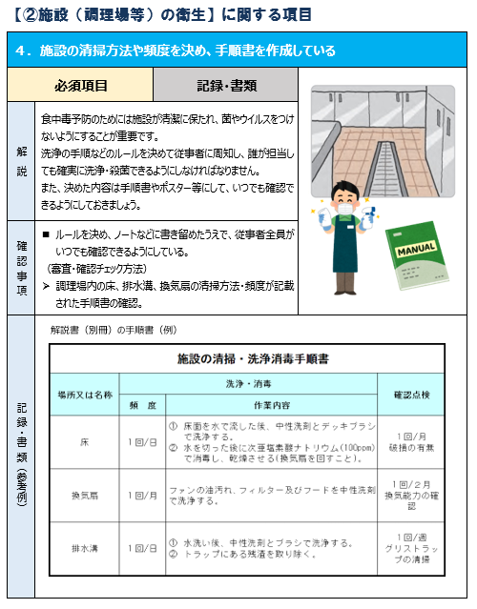
認証基準の
評価項目
評価項目の詳細
及び設定理由
評価方法
（確認ポイント）

参考資料等

必須項目
記録・書類
選択項目
・・・ 必須項目を表しています。HACCPの考え方を取り入れた項目には「◎」を記しています。

・・・ 選択項目を表しています。

・・・ 記録又は書類の作成が必要な項目を表しています。

衛生管理に関する項目

※ 「HACCP」とは
食品の製造・調理工程の全ての段階で、①食中毒や異物混入を起こす可能性がある要因（ハザード）を見つけ出し、②ハザードを無くす又は受け入れられる程度に減らすために重点的に管理する工程を決め、③結果を確認し記録しておく、衛生管理の手法です。

衛生管理に関する項目

【①手洗い】に関する項目
１．手洗いのタイミングや手順を周知している
必須項目 |  | 記録・書類 | 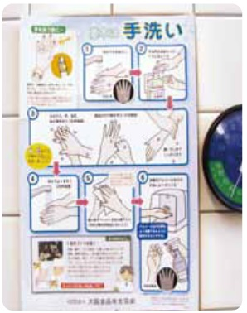
解 説 | 手洗いは食中毒予防においてとても重要です。  従事者が正しく手洗いを行うためには、その目的とタイミングや手順を全員に周知し、同じ方法で行えるようにしなければなりません。  手洗いのタイミングや手順をあらかじめ決めて、従事者全員がルールを守れるようにしましょう。
確 認 事 項 | - 手洗いの方法について衛生教育を行っている。  - 手洗い場所に手順を示した紙を掲示するなど、従事者に周知している。  - 手洗いのタイミングや手順についてルールを決めている。  （自己チェックのポイント）  - 手洗い方法を理解しているか従事者に確認。  - 手洗い手順書を作成・周知する。（ポスターでも可）。
記 録・書 類（参考例） | （HACCP業種別手引書（パン類の製造）抜粋）  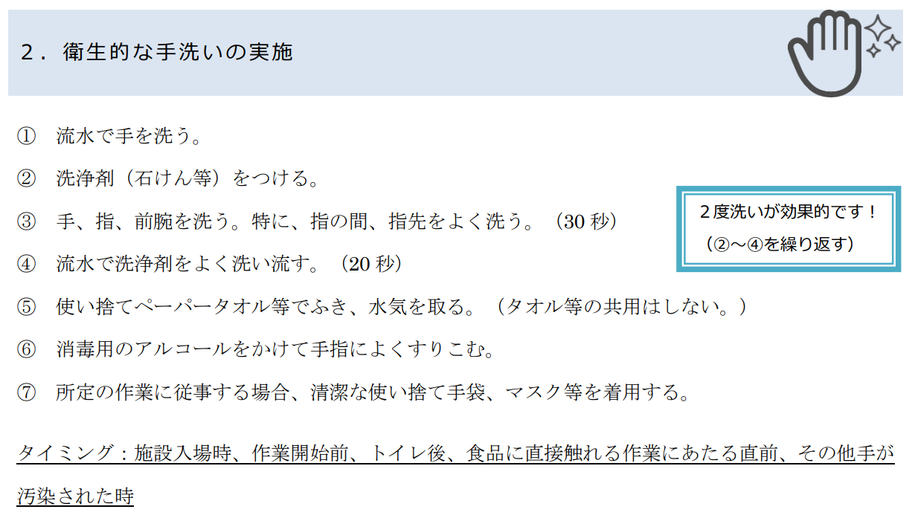  ○手洗いの手順書（例）  ※従事者の手洗い手順の遵守のため、手順書やマニュアル等において、手洗いの時間（秒数）を決めておいたり、非接触のタイマー等で測定したりするなどすると、より効果的です。

２．手洗い設備が使いやすく清潔に保たれている
必須項目 |  |  | 
解 説 | 手洗いは食中毒予防の基本です。  手洗い設備は清潔に保ち、使いやすいように手洗い設備の周辺は整理整頓しておきましょう。  また、手洗い後に、水栓（蛇口）に触れることで手指が汚れないよう、手洗い設備の水栓は洗浄後の手指の再汚染が防止できる構造が必要です。
確 認 事 項 | - 手洗い専用の設備がある。（水栓は洗浄後の手指の再汚染が防止できる構造である。）  - 手洗い設備及びその周辺は、清掃され汚れがたまっていない。  - 常に使用できるよう手洗い設備及びその周辺は、整理整頓され不必要な物品が置かれていない。  （自己チェックのポイント）  - 手洗い設備の水栓の構造を確認。  - 手洗い設備周辺の整理整頓、清掃状況の確認。
参 考 | 「洗浄後の手指の再汚染が防止できる構造」とは、手指の洗浄後、止水のための手指接触を伴うハンドル操作等を要さない構造をいう。  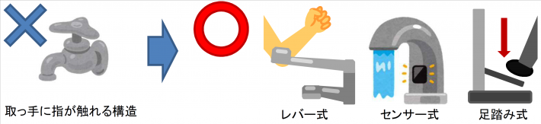  （例）腕や肘を使って止水できるレバー式、足踏み式、ボタン式、自動水栓

３．手洗い設備に、消毒用石けん液、消毒用アルコール、ドライタオル又は
ペーパータオルを備えている
必須項目 |  |  | 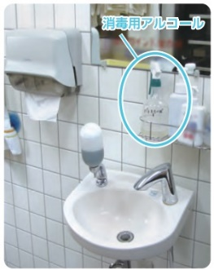  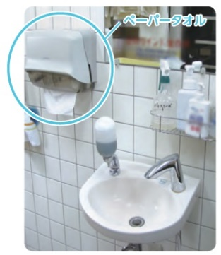  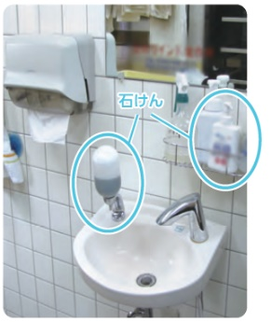
解 説 | 手洗い設備には、手洗い効果を高めるために、消毒用石けん液や、消毒用アルコールを備えておきましょう。  また、湿った布タオルは雑菌が繁殖しやすく、二次汚染の原因となることがあるため、手指についた水を拭き取るときは、ハンドドライヤーやペーパータオルを使用しましょう。  これらの手洗い設備の備品や消耗品は、不足がないように常に確認しておきましょう。
確 認 事 項 | - 薬用石けんや業務用消毒石けん液等、殺菌・消毒効果のある石けん液が備え付けられている。  - 手洗い設備等に消毒用アルコールが備え付けられている。  - ドライタオル又はペーパータオルがある。  - 布タオルなどを使用していない。  （自己チェックのポイント）  - 手洗い設備の備品・消耗品の確認。

【②施設（製造場等）の衛生】に関する項目
４．施設の清掃方法や頻度を決め、手順書を作成している
必須項目 |  | 記録・書類 | 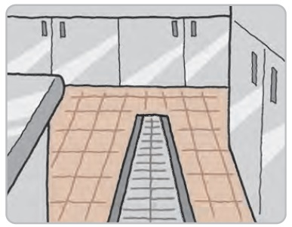  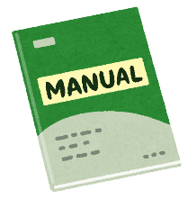  
解 説 | 食中毒予防のためには施設が清潔に保たれ、菌やウイルスをつけないようにすることが重要です。  洗浄の手順などのルールを決めて従事者に周知し、誰が担当しても確実に洗浄・殺菌できるようにしなければなりません。  また、決めた内容は手順書やポスター等にして、いつでも確認できるようにしておきましょう。
確 認 事 項 | - ルールを決め、ノートなどに書き留めたうえで、従事者全員がいつでも確認できるようにしている。  （自己チェックのポイント）  - 製造場内の床、排水溝、換気扇の清掃方法・頻度が記載された手順書を作成、周知できているかを確認。
記 録・書 類（参考例） | 解説書（別冊）の手順書（例）  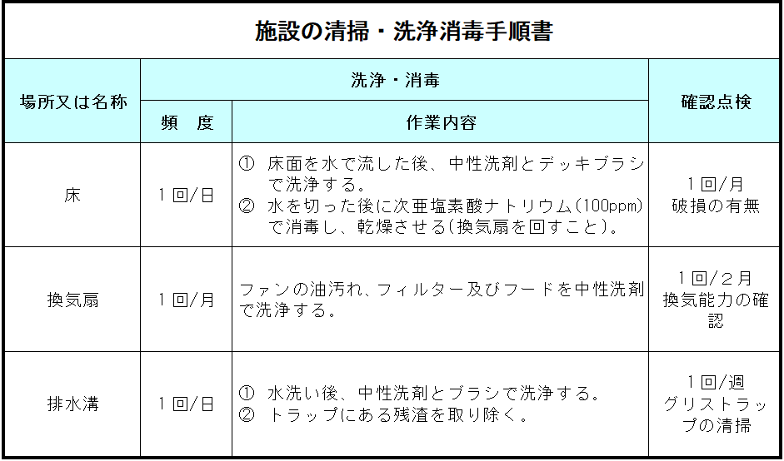

５．施設周囲は清掃され、屋外の廃棄物容器は、専用の場所で衛生的に
保管している
必須項目 |  |  | 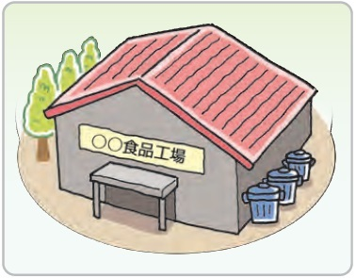  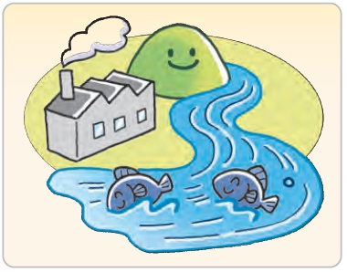
解 説 | 製造所の外に置いたゴミから悪臭が出ていると、周囲からのクレームの原因になるだけでなく、ネズミやハエなどを発生させる原因にもなります。屋外で廃棄物を保管する場合は、周辺に悪影響を及ぼさないように場所を決め、衛生的に保管しなければなりません。  また、周囲の環境に配慮して、施設周囲を清掃するなどの対策を講じましょう。
確 認 事 項 | - 排水、ゴミなどにより施設の周囲が不衛生な状態でない。  - 廃棄物の保管場所が定められており、専用容器に入れるなどし、汚臭や汚液がもれないよう保管している。  （自己チェックのポイント）  - 屋外の廃棄物の保管場所を確認。  - 施設周囲の清掃状況を確認。

６．製造場内の床・排水溝、天井、壁や換気扇は清掃され、ほこり等が
たまっていない
必須項目 |  | 記録・書類 | 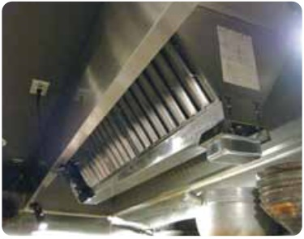  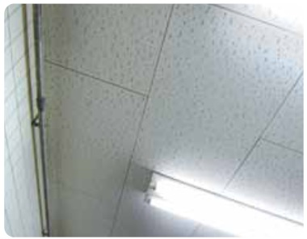  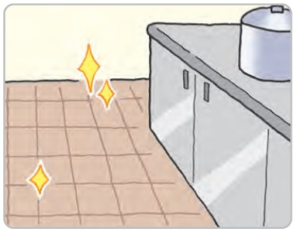
解 説 | 製造場の床面や排水溝に食品残差や汚れが残っていると、菌の繁殖や害虫の発生の原因になるため、毎日清掃しましょう。  また、換気用のダクトや照明器具など、天井にある凹凸にはほこりがたまりやすくなっています。食品にほこりが落ちてこないよう、天井部分を清掃し、ほこりがたまらないようにしておきましょう。  換気扇は清掃を怠ると、ほこりや油汚れにより、換気の機能の低下や油汚れが異物混入の原因となる場合があります。定期的な清掃を行いましょう。
確 認 事 項 | - 製造場の床面は、適度な傾斜があり、水たまりがない。  - 床や排水溝、天井、壁や換気扇等にはほこりがたまっていない。  - 清掃の実施状況を記録している。  （自己チェックのポイント）  - 製造場内に汚れやほこり等がたまっていないかを現場確認。  - 床・排水溝・換気扇の清掃実施結果を記録できているか。
記 録・書 類（参考例） | ○日報での清掃記録（例）  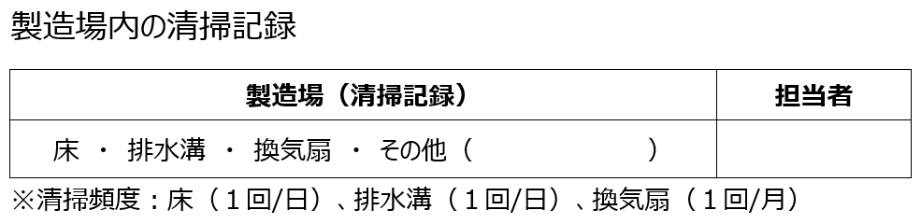  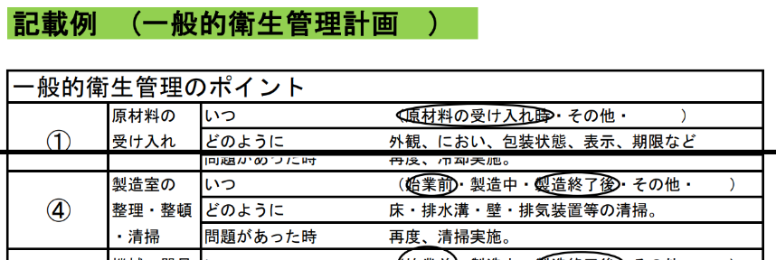  ○HACCP業種別手引書（小規模な豆腐製造）抜粋  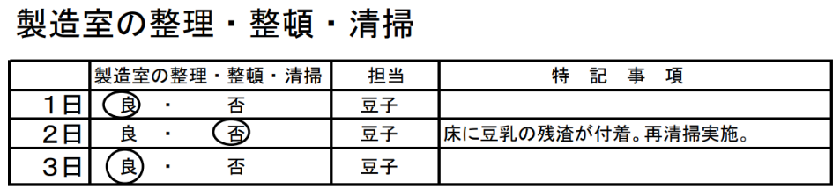  清掃記録（例）  ※衛生管理計画等で清掃箇所を決めている場合は、清掃箇所ごとの実施記録でなくても可。
７．製造場内には、食品への異物混入の危険につながる物品等がない
必須項目 |  |  |     
解 説 | 金属やガラスなどの硬質のものが、食品に混入した場合、口の中を切るなど、非常に危険です。異物混入につながるリスクの高いものは、製造場内への持ち込みや使用しないようにしましょう。  また、製造場内にあるあらゆるものは、異物混入の原因となるおそれがありますので、製造場内の整理整頓を心がけましょう。
確 認 事 項 | - 製造場内に画びょう、ステープラ、折れ刃カッター等のケガにつながる異物混入の危険性がある物品がない。  - 輪ゴム、セロハンテープやラップ等のビニール片、紙片等が異物混入の原因となりうる状態で使用又は放置されていない。  - 破損等がある施設箇所が放置されていない。（補修までの間は、衛生上支障がないよう対策を講じている。）  （自己チェックのポイント）  - 製造場内の作業台や棚上など、異物混入のリスクのあるものがないかを確認。  - 天井、壁、床等の破損や剥がれ等がないかを確認。

８．製造場内は整理整頓を行い、不必要なものは持ち込んでいない
必須項目 |  |  | 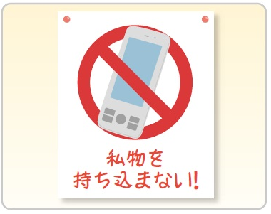
解 説 | 製造場内が片付いていないと、作業中に器具等の一部が食品に混入してしまう可能性があります。  また、従事者の私物も異物混入の原因となります。製造場内は整理整頓し、製造に関係のないものを持ち込んではいけません。
確 認 事 項 | - 個人の荷物やタバコなど、製造に不必要なものが置かれていない。  （自己チェックのポイント）  - 製造場内の整理整頓の状況を確認。  - 私物の持ち込みがないことを確認。  ※熱中症対策等のため、飲み物類をあらかじめ決められた所定の場所に保管しておくことは差し支えない。

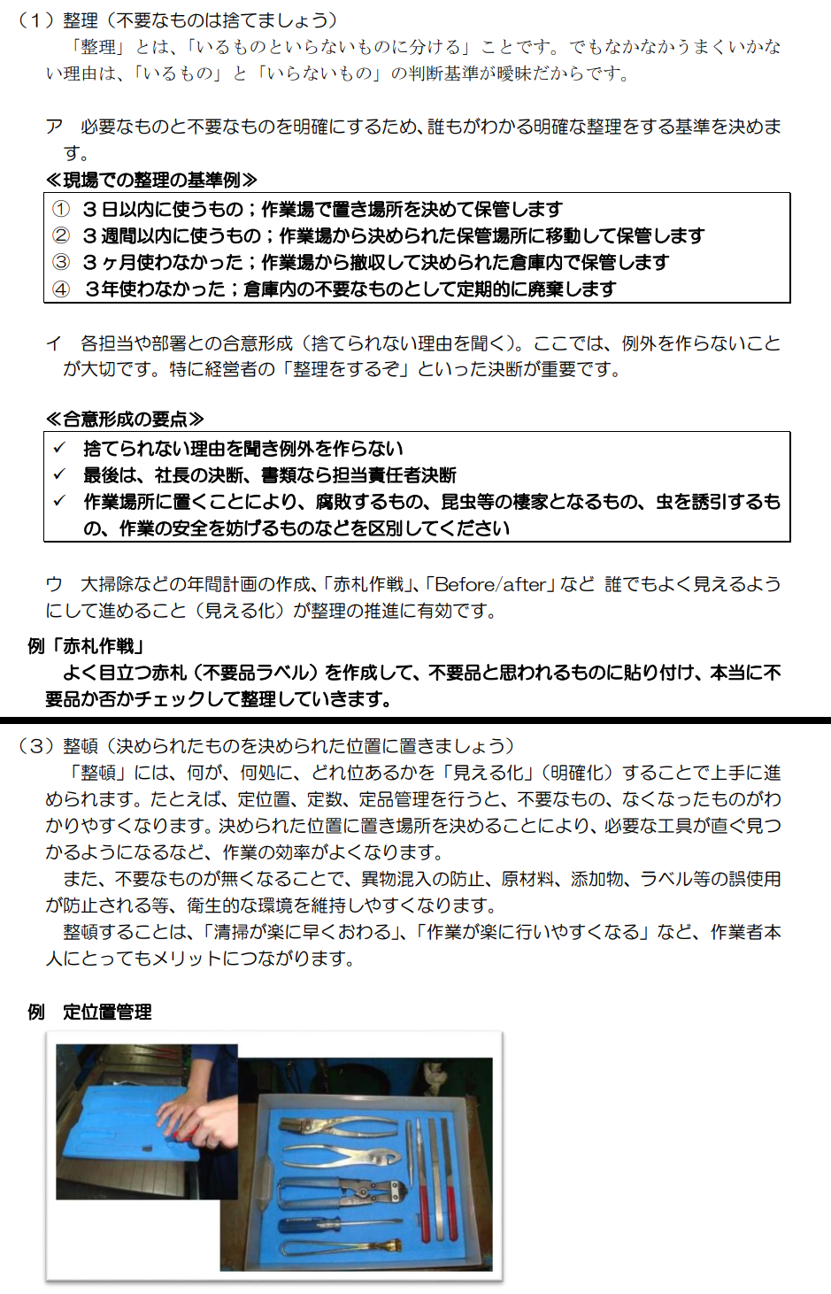
○整理・整頓（HACCP業種別手引書（しょうゆ製造）抜粋）

９．製造施設内に廃棄物容器が備え付けられている
必須項目 |  |  | 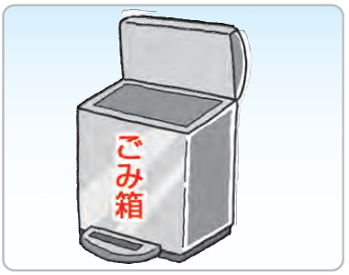
解 説 | 生ゴミなどの廃棄物は、衛生害虫の発生源となります。作業中にでたゴミをすぐに捨てることができるよう、廃棄物容器を製造場内に備えておかなければなりません。
確 認 事 項 | - 作業中にでたゴミをすぐに捨てることができる容器がある。  - 汚臭や汚液のもれがなく、溜まったゴミは定期的に廃棄している。  （自己チェックのポイント）  - 製造場内のゴミ箱から汚臭や汚液のもれがないかを確認。  - ゴミ袋だけをテープで作業台に付けるなど、容易に破れて廃棄物からの汚染水等が漏れ出る構造は不可。

１０．トイレは毎日清掃を行っている
必須項目 |  | 記録・書類 | 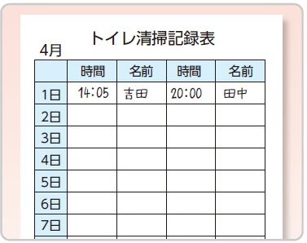  
解 説 | ふん便には、さまざまな菌やウイルスが含まれています。特にノロウイルスはふん便から周囲に飛び散りやすく、トイレで汚染が広がる可能性があります。製造場に菌やウイルスを持ち込まないようにするためにも、トイレは毎日清掃し、清潔にしておかなければなりません。トイレ清掃を外部委託している場合は、清掃業者の記録を確保しておきましょう。
確 認 事 項 | - 1日1回以上清掃し、その結果を記録している。  （営業日のみ）  （自己チェックのポイント）  - トイレ内のよごれの有無を確認。  - トイレの清掃記録表を作成、記録しているかを確認。
記 録・書 類（参考例） | ・担当者名および確認者（責任者）名の記載がある。  ○解説書（別冊）  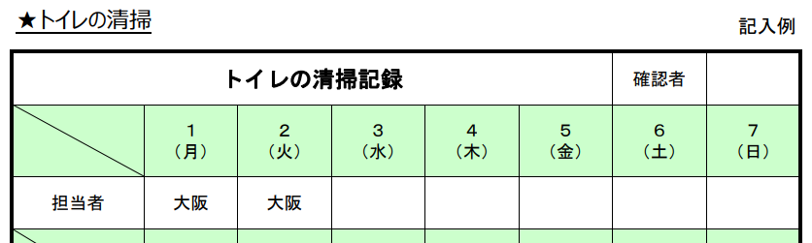
１１．製品の保管スペースや販売スペースを毎日清掃している
必須項目 |  |  | 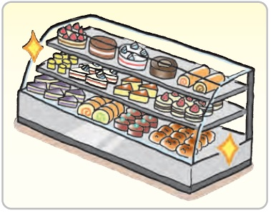
解 説 | 製品の保管や販売を行う場所に汚れやほこりがあると、不衛生なだけでなく食品への異物混入の原因となります。製造場だけでなく、製品の保管スペースや販売スペースも毎日清掃しましょう。
確 認 事 項 | - 汚れがたまっていない。  （自己チェックのポイント）  - 整理整頓、清掃されているかを確認。

１２．掃除用具はいつでも使えるように、一定の場所に保管している
必須項目 |  |  | 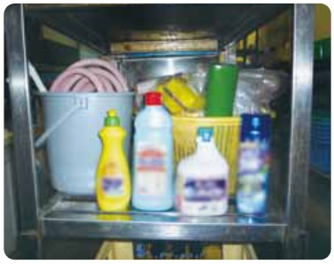
解 説 | 掃除用具は、必要な時にいつでも使えるよう整理整頓した状態で、場所を決めて保管しておきましょう。
確 認 事 項 | - 保管場所を決めている。  - 清掃用具を整理整頓して保管している。  （自己チェックのポイント）  - 清掃用具が整理整頓して保管されているかを確認。  ※清掃用具の破損等があれば、交換等しておくこと。

１３．そ族昆虫の駆除を実施している
必須項目 |  | 記録・書類 | 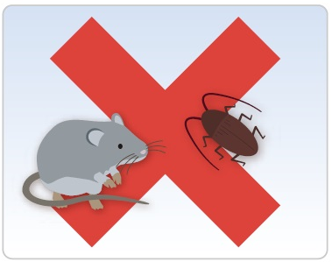
解 説 | 店舗を衛生的に保つためには、ネズミや衛生害虫の駆除も必要です。定期的な駆除の計画を立てて、実施しましょう。  また、店舗内の生息状況を調査し、その結果をもとに適切な方法や頻度で駆除を実施すると効果的です。
確 認 事 項 | - 年に２回以上（モニタリング調査を実施している場合は必要に応じて）、そ族昆虫の駆除対策を実施し、記録している。  - 業者委託している場合は、その実施記録を保管している。  （自己チェックのポイント）  - 定期的な駆除を実施し、記録しているかを確認。
記 録・書 類（参考例） | ○解説書（別冊）  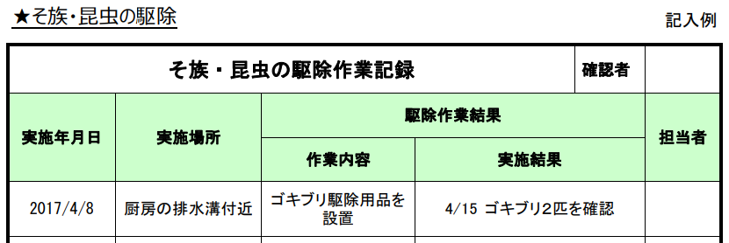

１４．そ族昆虫対策として、施設内のそ族昆虫の生息調査（モニタリング調査）
を実施している
選択項目 |  | 記録・書類
解 説 | 店舗内にネズミが侵入しやすい場所や、衛生害虫が発生しやすい場所を調べる、トラップを設置するなど、そ族昆虫の生息状況を調査し、その結果をもとに適切な方法や頻度で駆除を実施すると効果的です。  また、侵入や発生を防止することができます。
確 認 事 項 | - トラップ等を設置し、施設内のそ族昆虫の生息状況を調査し、記録している。  - 調査結果をもとに、そ族昆虫の駆除及び侵入防止措置が実施されている。  （自己チェックのポイント）  - モニタリング調査の実施記録を保存しているかを確認  - 調査結果に応じて、侵入防止や発生防止措置を実施しているかを確認。

○HACCP業種別手引書（スーパーマーケットにおける衛生管理）参照
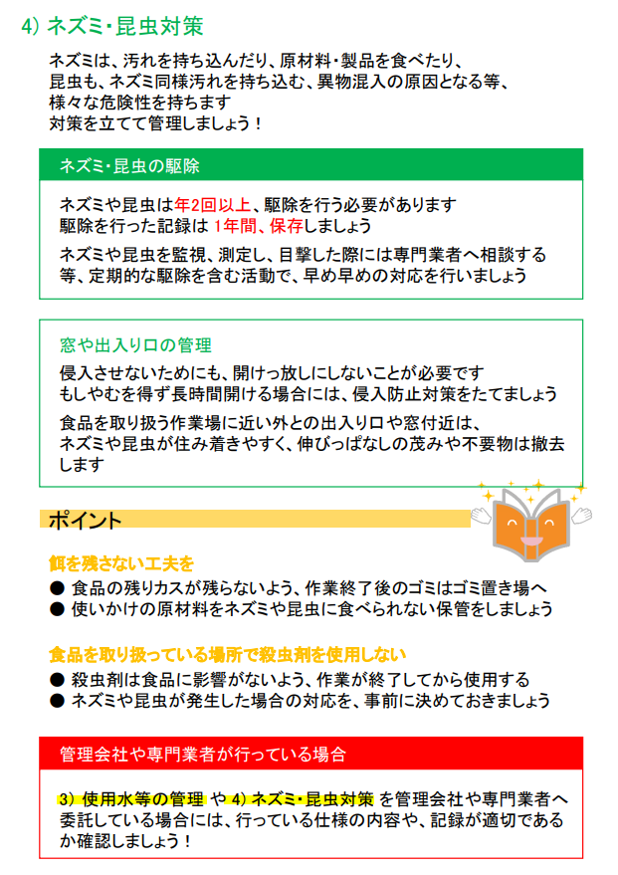

１５．塩素系の消毒薬の清掃・処理セットを常備している
選択項目 |  |  | 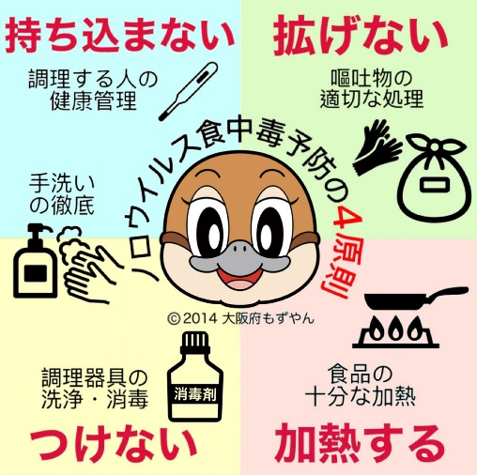
解 説 | ノロウイルス食中毒を予防するためには、調理従事者による食品への二次汚染を防ぐことが非常に重要です。  ノロウイルスは感染者の便や嘔吐物等に大量に含まれるため、店舗内で利用客や従事者が嘔吐した場合、清掃・処理を適切に実施する必要があります。  従事者が感染を受けないよう、事前に清掃・処理セットを準備しておきましょう。
確 認 事 項 | - ノロウイルス対策として、下痢や嘔吐物の清掃・処理セット（塩素系消毒薬、希釈容器、ガウン（エプロン）、靴カバー、マスク、手袋、ゴミ袋、ペーパータオル等）をいつでも使用できる状態で用意している。  （自己チェックのポイント）  - 処理セットが揃っているかを確認  - 保管場所が従事者が理解しているかを確認

１６．嘔吐物等の清掃・処理の方法を決め、手順書を作成している
選択項目 |  | 記録・書類 | 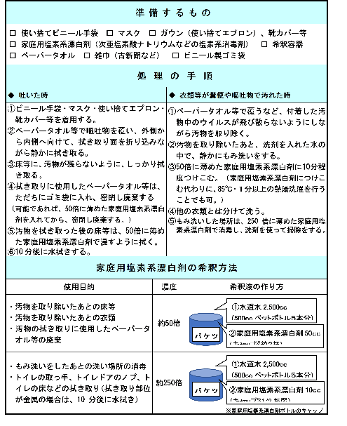
解 説 | ノロウイルス対策として、嘔吐物等を清掃・処理する際は、感染をうけないように適切な手順で処理することが大切です。  事前に処理方法のマニュアルを決めて、周知しておきましょう。
確 認 事 項 | - ノロウイルス対策として、下痢や嘔吐物の清掃・処理マニュアルを決め、従事者全員がいつでも確認できるようにしている。  （自己チェックのポイント）  - 処理マニュアルを確認。（ポスター・リーフレットでも可）  ※塩素系消毒薬の希釈方法及び２次感染の予防のポイント（具体的な処理・消毒方法等）が記載さていること。
記 録・書 類  （参考例） |   嘔吐物等の処理手順や２次感染の予防のポイントは、  大阪府ホームページ「感染性胃腸炎にご注意！」を参照。  https://www.pref.osaka.lg.jp/iryo/osakakansensho/kansenseiichoen.html
○ノロウイルス対策（HACCP業種別手引書（パン類製造）抜粋）
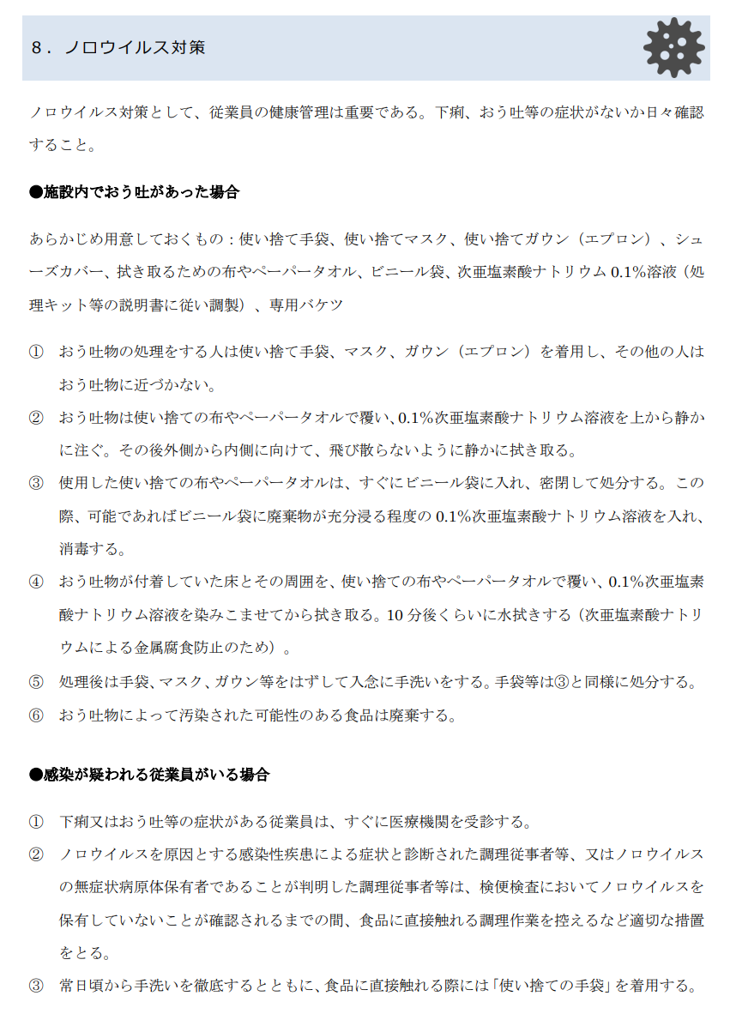

【③設備・器具等の取扱い】に関する項目
１７．器具等の洗浄・殺菌の方法や頻度を決め、手順書を作成している
必須項目 |  | 記録・書類 | 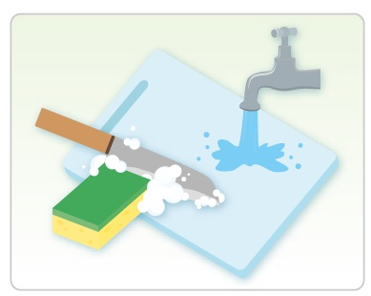
解 説 | 食中毒予防のためには器具等の洗浄・殺菌を行い、菌やウイルスをつけないようにすることが重要です。洗浄の手順などのルールを決めて従事者に周知し、誰が担当しても確実に洗浄・殺菌できるようにしなければなりません。また、決めた内容は手順書やポスターにして、いつでも確認できるようにしておきましょう。
確 認 事 項 | - ルールを決め、ノートなどに書き留めたうえで、従事者全員がいつでも確認できるようにしている。  （自己チェックのポイント）  - 設備や器具等の洗浄・殺菌の手順書を作成、周知できているかを確認。
記 録・書 類（参考例） | 解説書（別冊）の手順書（例）  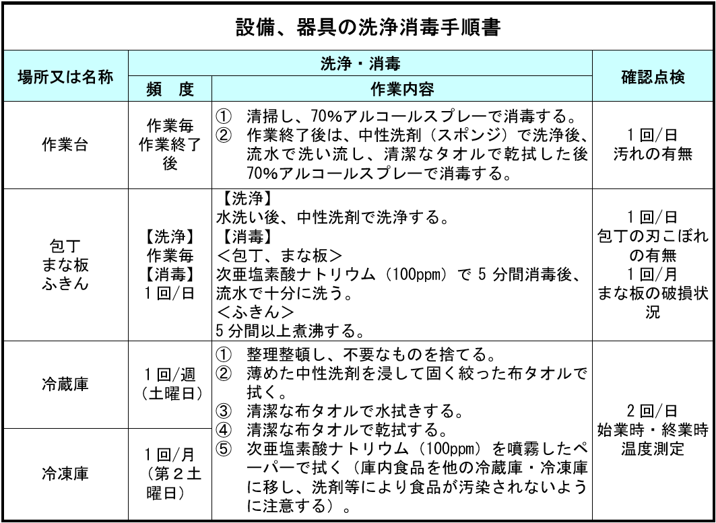

１８．作業台、シンクは毎日洗浄等している
必須項目 |  |  | 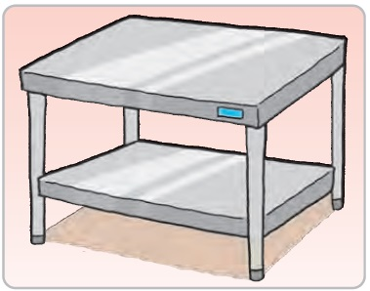
解 説 | 作業台やシンクの周りに食品残渣などの汚れが残っていると、食品に菌やウイルス、異物をつける原因になるため、汚れが残らないように清掃しなければなりません。
確認事項 | - 汚れがたまっていない。  （自己チェックのポイント）  - 清掃状況を確認。

１９．十分なお湯が使える洗浄設備がある
必須項目 |  |  | 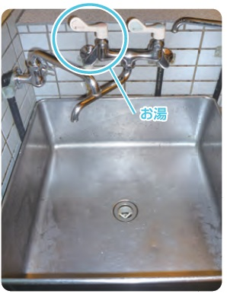
解 説 | 食器・器具等についた食品残渣や汚れを落とすために、洗浄用のシンクでは常に十分な量のお湯が使えるようにしておかなければなりません。
確認事項 | - 食器・器具の洗浄用シンクにお湯が出る。  （自己チェックのポイント）  - 給湯設備を確認。

２０．製造に使用する機械器具等は、洗浄消毒等され、水はねや衛生害虫等
による汚染のないよう保管している
必須項目 |  |  | 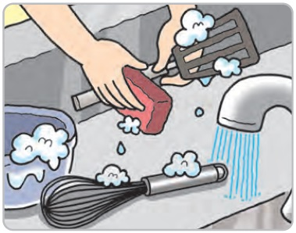
解 説 | 食品の製造に使用する機械器具等に食品残渣や焦げ、油などの汚れが残っていると、食品に菌やウイルス、異物をつける原因になるため、汚れが残らないように洗浄しなければなりません。  また、器具類は水はねや衛生害虫等から汚染を受けないような場所に保管し、保管場所もほこり等がたまらないよう、清潔に保ちましょう。
確認事項 | - 機械類は、始業時、終業時、製造品目の変更時など、洗浄するタイミングを決めている。  - 使用前の機械器具等が汚れたままで放置されていない。  - 器具等の所定の保管場所は、水はねのおそれのない場所であり、かつ、保管場所は清掃され、汚れがたまっていない。  （自己チェックのポイント）  - 保管されている食器・器具の汚れの有無を確認。  - 保管場所の衛生状態を確認。
２１．設備や機械器具等で故障又は破損があるものは交換又は補修している
必須項目
解 説 | 機械器具等に破損等があれば、製造に支障をきたすだけでなく、製品不良の発生の原因になります。また、ネジやナットの脱落、スライサーの刃の欠け、パッキンの破損などが、異物混入の原因にもなります。使用する機械器具等に破損等がないかを日頃から確認しておきましょう。  また、設備や機器類に故障がある場合は、そのまま放置せず、交換や補修を行いましょう。
確 認 事 項 | - 故障又は破損した設備や機械器具等が放置されていない。  （自己チェックのポイント）  - 設備・機器類や器具に破損がないかを確認。  - 機械器具類の破損等を発見した場合の対応が従事者に周知、理解されているかを確認。
参 考 | （HACCP業種別手引書（パン類の製造における食品衛生管理の手引書）抜粋）  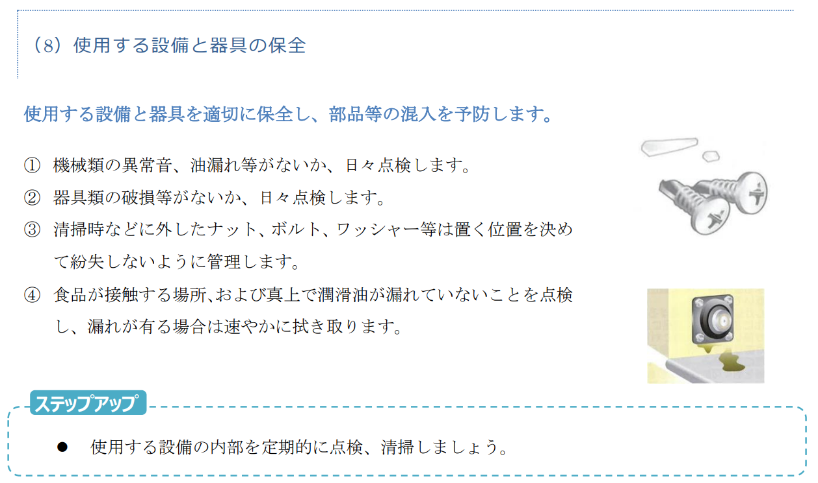

２２．製造に使用する機械器具等を拭くダスターは、常に衛生的なものを使用
している
必須項目 |  |  | 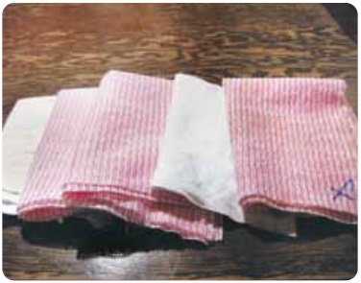
解 説 | 汚れたダスターで作業台や食品の製造に使用する機械器具等を拭くと、汚れを拭き取るどころか汚れを広げることになります。常に清潔なダスターを使えるよう、頻繁に交換しましょう。
確認事項 | - 作業台、器具等用途に合わせて使い分けている。  - 作業中も必要に応じて交換し清潔を保てるよう複数枚ある。  （自己チェックのポイント）  - 用途別のダスターが揃っているかを確認。
２３．製造等で使用する作業台や機械器具等は、食品への汚染を考慮して
使い分けている
必須項目
解 説 | 原材料や機械器具等から、菌やウイルスを製品につけないよう、原材料の下処理、製造、包装等の各作業工程で使用する作業台や機械器具類は使い分けましょう。  物理的に使い分けることが困難な場合は、使用前後での洗浄消毒の徹底や時間帯による使い分けなど、二次汚染防止を考慮した対策を行いましょう。
確 認 事 項 | - 製造や充填・包装作業に使用する作業台や機械器具等は、工程によって使い分けている。（作業前後での洗浄・消毒の実施及び時間帯による使い分けによる対応でも可。）  （自己チェックのポイント）  - 作業台及び機械器具類の使い分けのルールが従事者に周知、理解されているかを確認。

２４．製造等で使用する作業台や機械器具等は、清浄度に応じて区分された
作業場ごとに、適切に配置している
選択項目 |  |  | 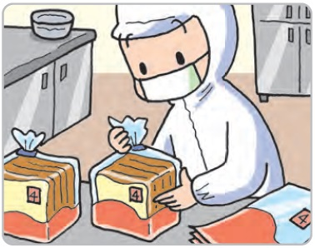
解 説 | 原材料等から製品への二次汚染を防止する対策として、作業工程や取り扱う食品により、求められる清浄度に応じて、作業場を区分することも効果的です。  包装作業専用の包装室を設置するなど、作業室を分ける方法やパーテーション等により作業エリアを区分する方法などがあります。室やエリアで区分した場所には、それぞれの作業に使用する作業台や機械器具等を配置し、他の作業では使用しないよう、従事者に周知しましょう。
確 認 事 項 | - 作業台は、清浄度に応じて汚染作業区域・非汚染作業区域等に明確に区分している。  - 作業台や機械器具等は、それぞれの用途に応じて、適切な作業区域に配置している。  （自己チェックのポイント）  - 作業場の区分が従事者に周知、理解されているかを確認  - 必要に応じて、施設図面や作業動線図を作成して確認、周知することが望ましい。
【④食品等の保管】に関する項目
２５．原材料等の保管の方法を決め、手順書を作成している
必須項目 |  | 記録・書類 | 
解 説 | 食中毒予防のためには、菌やウイルスが増えないよう、決められた保管温度や期限を守って食材等を保管することが重要です。食材等の保管のルールを決めて従事者に周知し、誰でも食材の取扱い方法を守れるようにしなければなりません。また、決めた内容は手順書やポスターにして、いつでも確認できるようにしておきましょう。
確 認 事 項 | - ルールを決め、ノートなどに書き留めたうえで、従事者全員がいつでも確認できるようにしている。  （自己チェックのポイント）  - 食材等の保管方法の手順書を作成し、周知できているかを確認。
記 録・書 類（参考例） | ○解説書（別冊）の手順書（例）  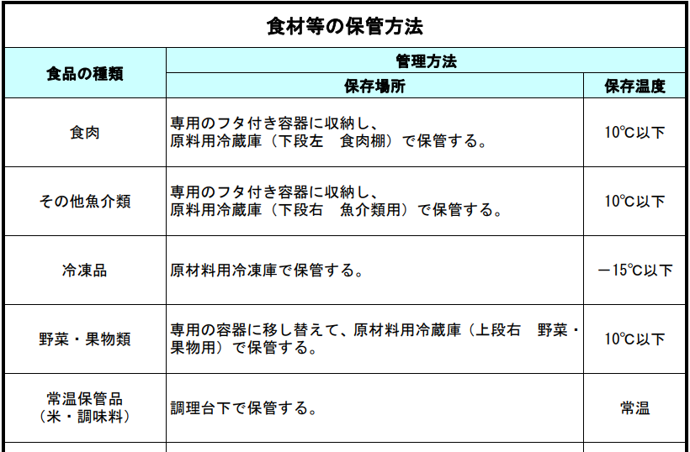

２６．原材料の納入時には従事者が立ち会うなど、衛生管理体制があり、
納入品は、品質・鮮度・期限表示・異物混入等の確認を行っている
必須項目 |  | 記録・書類 | 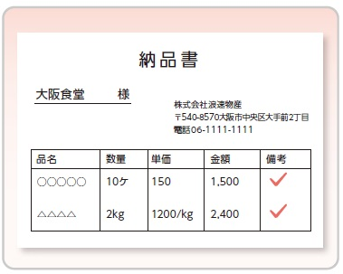  
解 説 | 納入業者が食材を納入する際、冷蔵庫や収納庫等へ速やかに納めなければ、食材の温度上昇や異物が混入する原因となります。食材の納入時には従事者が立ち会うか、冷蔵倉庫など衛生的に保管できる場所へ納入させるようにしましょう。  また、安全な食品を作るために、まずは納入する食材の安全性を確認することが重要です。食材の納入時には、納入品の品質（外観、温度帯など）・鮮度・期限表示・異物混入等の確認を行い、記録しておきましょう。
確 認 事 項 | - 原材料の納入時の管理ルールが決められている。（仕入れに行く場合は、立ち合いと同等とする。）  - 品質・鮮度・期限表示・異物混入等の確認を行い、その結果を記録している。（伝票等への記入可）  （自己チェックのポイント）  - ルールを従事者が理解し、適切に実施しているかを確認。  - 原材料の検収の実施結果を記録しているかを確認。
記 録・書 類（参考例） | ○解説書（別冊）の記録（例）  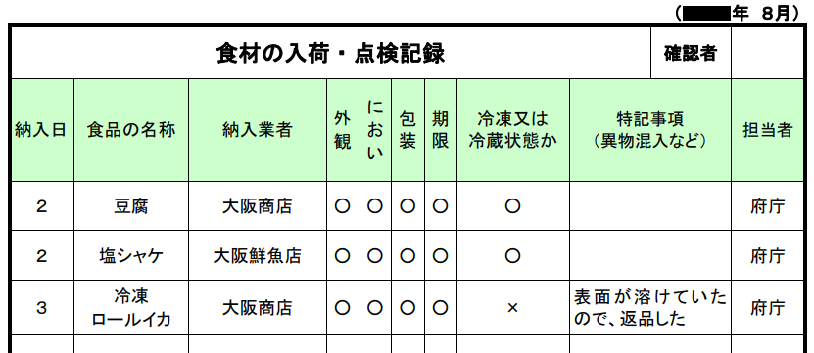  ※納品書・伝票等への記入も可

２７．始業前に冷凍冷蔵庫の温度確認をしている
必須項目 |  | 記録・書類 | 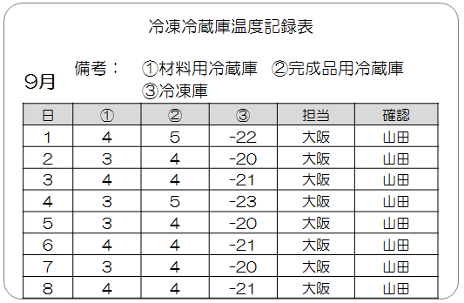  
解 説 | 食品についている菌を増やさないためには、冷蔵庫や冷凍庫で食品を低温保管しなければなりません。毎日決まった時間に温度を確認、記録し、冷凍冷蔵庫内の温度の異常にすぐ気付けるようにしておきましょう。
確 認 事 項 | - 確認した温度を点検票に記録している。  （自己チェックのポイント）  - 点検記録を確認。  - 冷蔵・冷凍が必要な食品の取扱いが全くない場合は、「（－）該当せず」とする。
記 録・書 類（参考例） | 記録様式（参考例）  ○HACCP業種別手引書（パン類製造における食品衛生管理の手引書）抜粋  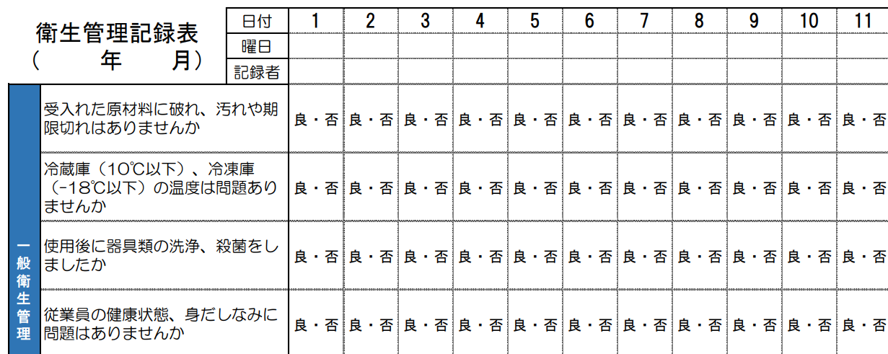  月報型の記録様式（例）  個別の記録様式（例）  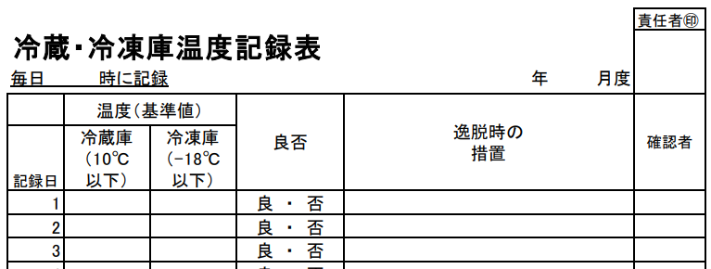
２８．原材料と半製品、製品を区分けし、ドリップ（肉汁）などで汚染しない
ように保管している
必須項目 |  |  | 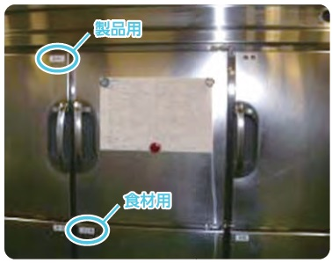
解 説 | 生の肉や魚、これらのドリップ（肉汁）には菌が含まれています。冷凍冷蔵庫内では原材料と半製品、製品の保管場所を分け、ふた付き容器や密封できる袋を用いるなど、菌の汚染を広げないよう保管しなければなりません。
確 認 事 項 | - 原材料と半製品、製品とは場所を分けて保管している。  - ビニール袋やバット等を活用し、ドリップ等による汚染を防いでいる。  （自己チェックのポイント）  - 庫内の保管ルールが守られているかを確認。

２９．使用時に原材料の期限表示を確認して使用している
必須項目 |  |  | 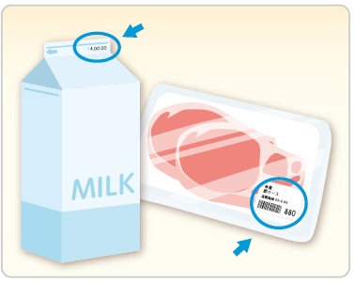
解 説 | 食材の保管中に期限切れにならないよう、先入れ・先出しを徹底し、在庫している食材の期限を定期的に確認しましょう。また、使用時にも期限表示を確認しましょう。
確 認 事 項 | - 期限切れや回収品などの不適切な原材料を使用していない。  - 保管品に期限切れの原材料や、腐敗した青果物等がない。  （自己チェックのポイント）  - 保管状況及び保管品の期限表示を確認。

３０．米、調味料、缶詰など常温で長期間保存するものは場所を決め管理
している
必須項目 |  |  | 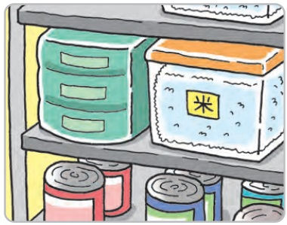
解 説 | 常温で長期間保存することのできる食品は、保管場所や期限などの管理がおろそかになりがちです。期限切れの食品がないかチェックを定期的に行うとともに、保管場所の整理整頓を心がけましょう。
確 認 事 項 | - 直射日光を避け、衛生的な保管できる場所を定めている。  - 周辺に昆虫類の発生がない。  - 先入れ先出しを行いやすくするため、日付管理、整理整頓をしている。  （自己チェックのポイント）  - 保管状況及び保管品の期限表示を確認。

３１．原材料はダンボール箱等のまま冷蔵庫等に持ち込んでいない
選択項目 |  |  | 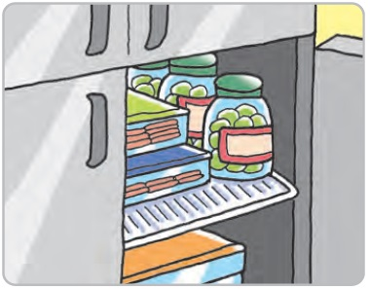
解 説 | ダンボール等の包材は床や地面に直置きされることが多く、汚れを持ち込む原因となります。また、衛生害虫の温床や異物混入の原因にもなるため、ダンボール箱等に入れたままの状態で、食材を冷蔵庫に持ち込まないようにしましょう。
確 認 事 項 | - 冷蔵庫内にダンボール箱や発泡スチロール箱が入っていない。（冷蔵倉庫の場合は除く。）  （自己チェックのポイント）  - 庫内の保管ルールが守られているかを確認。

３２．調製した仕込み品や、調味料等（期限表示のある物）の開封後の
使用期限を定めている
選択項目 |  |  | 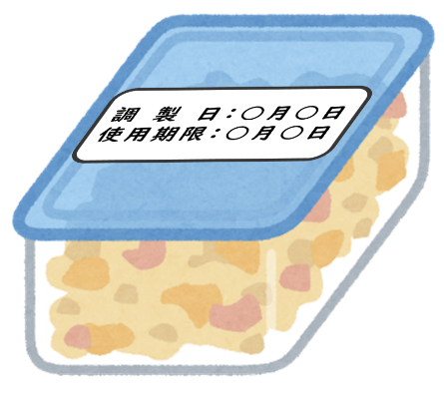  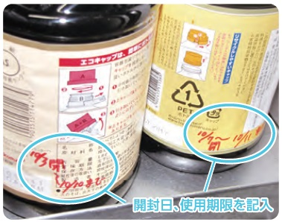
解 説 | 食品の期限表示は未開封の状態を前提としています。開封後はなるべく早めに使い切るためにも、開封日とともに使用期限を記載するなどして、従事者に周知しておきましょう。  また、調製した仕込み品を複数日にわたって使用する場合も同様に、調製日とともに使用期限を記載するなど、ルールを決めて誰もが分かるように管理しましょう。
確 認 事 項 | - 仕込み品の調製日や、開封した調味料等の商品に開封日の記載を行うなど、日付がわかるようにしている。  - 一定の使用期限を定めて使用し、従事者がそのルールを把握している。  （自己チェックのポイント）  - 管理ルールを従事者が理解し、適切に実施しているかを確認。

３３．洗浄剤・消毒剤等の薬品類の容器には、内容物の名称を表示等して
保管している
選択項目 |  |  |   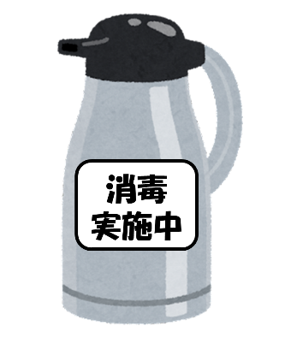
解 説 | 施設で使用する洗浄剤や消毒剤の希釈液を、他の容器に移し替える場合は、誤使用を防ぐために、誰もがすぐにわかるよう名称等を表示しておくことが重要です。  また、容器内を消毒剤で消毒する場合は、消毒作業中である旨を明示しておくようにしましょう。
確 認 事 項 | - 洗剤や薬品等の保管容器には、誤使用を防ぐため、内容物の名称等を表示している。  - 名称を表示する以外の方法（色分け等）で明示している場合は、その内容を掲示等によって従事者に周知している。  （自己チェックのポイント）  - 管理ルールを従事者が理解し、適切に実施しているかを確認。  - 薬品類の保管場所、保管状況を確認。

【⑤製造工程・製品の管理】に関する項目
３４．食中毒などの事故を起こさないようにするための
衛生管理の注意点（加熱、冷却、殺菌など）を明確にし、
それを管理するための基準（温度、濃度など）、確認するタイミング、
方法を決め、作業を担当する従事者全員がその内容を認識している
◎ | 必須項目 | 記録・書類 | 
解 説 | 食中毒や異物混入を防ぐためには、製造工程の中で「菌をやっつける（例：加熱）」、「菌を増やさない（例：冷蔵保管）」、「異物を取り除く（例：目視点検）」など、欠かすことのできない衛生管理の注意点を決め、合格ラインとなる基準とその確認方法・タイミングを作業担当者全員で共有しなければなりません。誰が担当しても安全な食品を作ることができるように考えて、設定しましょう。
確 認 事 項 | - 衛生管理の注意点、管理のための基準、確認するタイミング、方法を決めて資料を作成し、作業担当者全員で共有している。  （自己チェックのポイント）  - HACCPの手引書を参考に、重要な衛生管理のポイントを記載した衛生管理計画を作成し周知されているかを確認。
参 考 | ○食品等事業者団体が作成した業種別手引書  「HACCPの考え方を取り入れた衛生管理のための手引書」（厚生労働省ホームページ）  https://www.mhlw.go.jp/stf/seisakunitsuite/bunya/0000179028_00003.html    ※業種別手引書で示されている重要管理のポイントを参照。  （手引書による重要管理のポイント例）  - 漬物：「洗浄・殺菌」、「金属検出」、「加熱殺菌」  - 豆腐：「大豆の煮沸温度・時間」、「充填豆腐の加熱殺菌温度・時間」、「チラー水冷却層等の温度」  - 魚肉練り製品：「加熱」  - パン：「アレルゲン対策」、「金属等の対策」、「ノロウイルス対策」、「有害微生物対策」  - 惣菜：「原材料の殺菌」、「ラベル貼付時の確認」、「金属検出」、「加熱温度・時間」、「冷却温度・時間」  - 味噌：「異物」、「アレルゲン」、「添加物」  - 酒類：一般衛生管理で対応（※）  - 水産加工品：「調味・乾燥度合いの確認」、「加熱工程の管理」  - 菓子類：一般衛生管理（※）に加え、「温度」、「水分・糖度」、「異物混入対策」で制御  （※）業種別手引書又は自ら実施した危害要因分析の結果に基づき、重要管理点（CCP）を設定せずに、一般衛生管理のみで対応している場合は、一般衛生管理の各項目の実施状況の確認により適否を判断する。
３５．衛生管理の注意点（加熱、冷却、殺菌など）で、作業が適切に管理
されていることを決めたとおりの基準（温度、濃度など）、タイミング、
方法で確認し、その結果を記録している
◎ | 必須項目 | 記録・書類 | 
解 説 | 日々の作業の中で、決めたルールどおりに確認した結果を記録に残すことで、「点検のし忘れがないか」、「基準に達しているか」など、点検が確実にできているかを振り返ることができます。そのためには、点検結果を記録しておかなければなりません。
確 認 事 項 | - 注意点において、衛生管理に関連する項目（食品の温度、冷蔵庫や冷凍庫の温度など）が基準に達しているか確認し、その結果を書面又はデータで記録している。  （自己チェックのポイント）  - 管理基準の確認結果を記録しているかを確認。
記 録・書 類（参考例） | ○食品等事業者団体が作成した業種別手引書の各様式参照  （例）業種別手引書（小規模な惣菜製造工場）における「加熱温度」「金属検出」に係る記録表  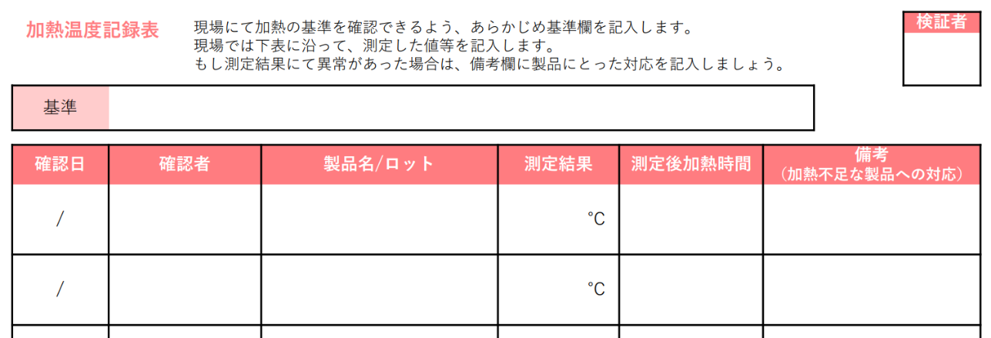  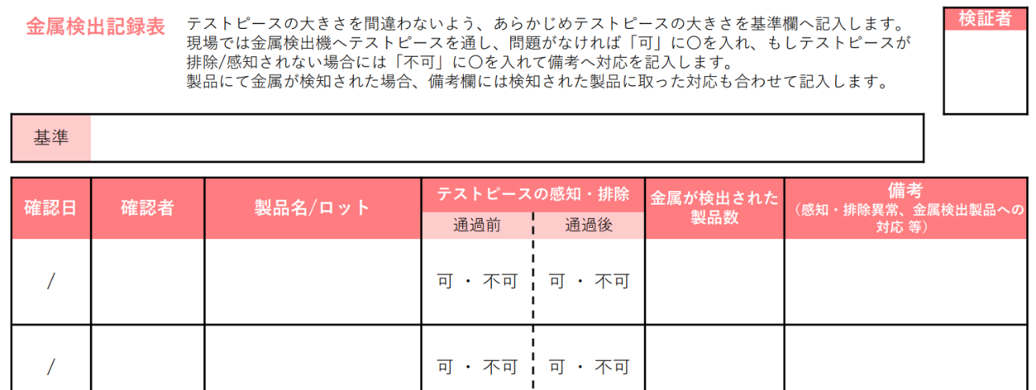
３６．使用する添加物は、正確に計量している
必須項目 |  | 記録・書類 | 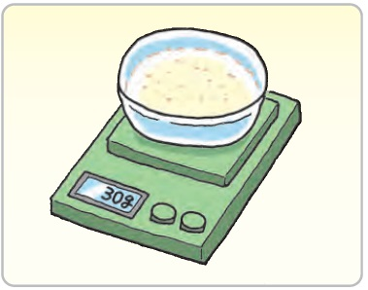
解 説 | 添加物の中には、食品衛生法により使用できる量が定められているものがあります。添加物を適正に使用するために、原材料の量と添加物の配合量をあらかじめ決めておき、使用する時は正確に計量しなければなりません。
確 認 事 項 | - 添加物のレシピ（原材料と配合量）と計量器がある  （自己チェックのポイント）  - 添加物の計量結果の記録を作成しているかを確認。
記録・書類（参考例） | ○製造指示書・製造日報（様式例）  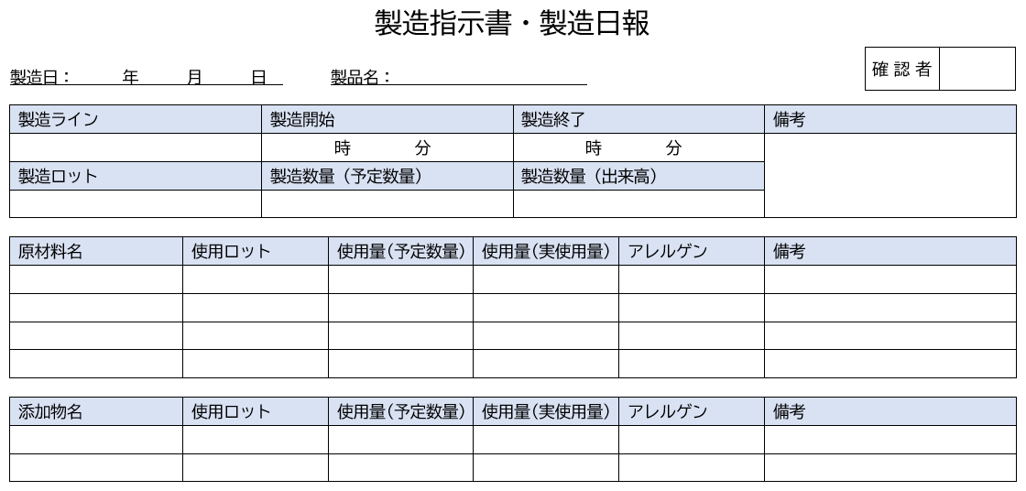

３７．製品の自主検査を適宜行っている
選択項目 |  | 記録・書類 | 
解 説 | 安全な製品をお客様に提供するため、製造時の衛生管理が適切にできているかを、官能検査（色・風味・においなど）や細菌検査を自主的に行い、確認しましょう。
確 認 事 項 | - 官能検査（例：風味異常、包装からの漏れ、異物混入などがないか確認）や細菌検査などの実施状況、結果を記録している。  （自己チェックのポイント）  - 自主検査の実施結果の記録を作成しているかを確認。  - 成分規格の定められている食品（食肉製品や冷凍食品など）を製造している場合は、成分規格の項目の自主検査の実施が望ましい。
参 考 |   ○食品別の規格基準について（厚生労働省ホームページ）  https://www.mhlw.go.jp/stf/seisakunitsuite/bunya/kenkou_iryou/shokuhin/jigyousya/shokuhin_kikaku/index.html

【⑥従事者の衛生】に関する項目
３８．従事者に対し年1回以上の衛生教育を実施している
必須項目 |  | 記録・書類 | 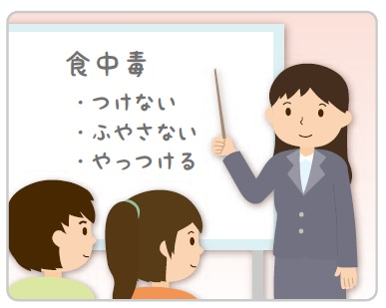
解 説 | 食中毒予防のためには食品衛生に関する正しい知識が欠かせません。そのため、従事者に対し、年1回以上の衛生教育を実施し、実施した記録を残しておきましょう。
確 認 事 項 | - 衛生教育の実施結果を記録している。  （自己チェックのポイント）  - 衛生教育の実施結果を記録しているかを確認。
記 録・書 類（参考例） | 記録様式（参考例）  ○解説書（別冊）の記録（例）  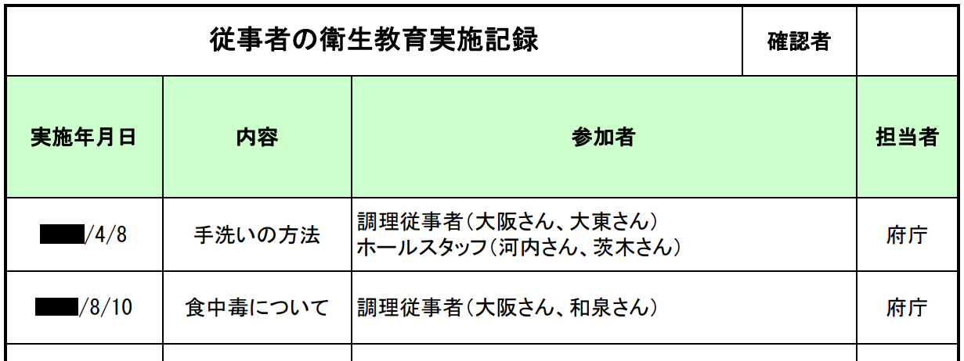

３９．作業開始前の健康チェックを行っている
必須項目 |  | 記録・書類 | 
解 説 | 従事者からの菌・ウイルスの汚染、異物の混入を防ぐため、調理開始前には健康状態と頭髪、爪などの身だしなみをチェックし、その結果を記録しておかなければなりません。
確 認 事 項 | - 作業開始前に健康チェック（発熱、下痢、嘔吐、手指のケガ、爪の長さ等）を行っている。  - 健康チェック表を作成し、自主点検を行った結果を記録し、責任者が確認している。  （自己チェックのポイント）  - 健康チェック表の記録を作成しているかを確認。  - 確認事項として、発熱・下痢・嘔吐・手指のケガ・爪の長さが含まれているかを確認。（項目毎のチェック欄でなくても可）  - 問題のあった場合の対応を、従事者が理解しているかを確認。
記 録・書 類（参考例） | 記録様式（参考例）  ○解説書（別冊）の記録（例）  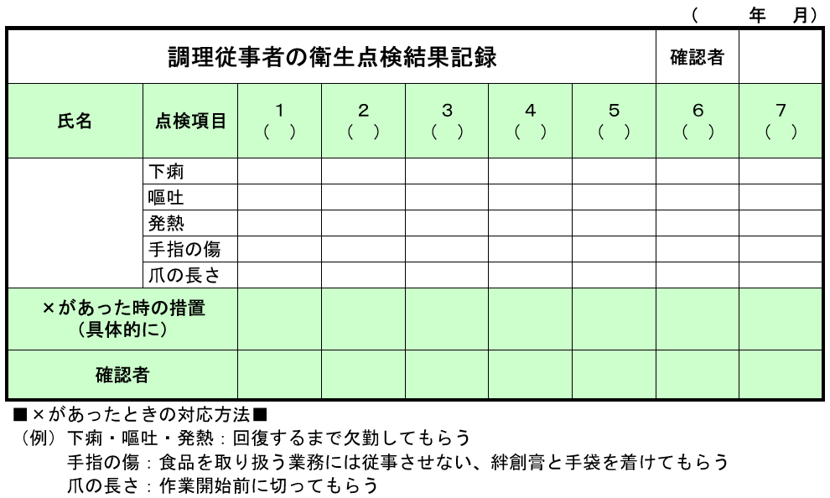

４０．清潔な作業着を着用している
必須項目 |  |  | 
解 説 | 作業着に付いた食品残渣などの汚れは、菌・ウイルスの汚染や異物混入の原因となるため、清潔な作業着を着用しなればなりません。
確 認 事 項 | - 従事者が着用している作業着に汚れ等がなく、清潔である。  - 交換できるよう、洗濯された作業着が複数枚ある。  - 必要に応じて使えるよう、マスク、手袋を備えている。  （自己チェックのポイント）  - 従事者の作業着の汚れの有無を確認。  - マスク、使い捨て手袋が常備していることを確認。

４１．製造場への入室時に、粘着ローラーがけ等の毛髪等の異物混入対策を
実施している
選択項目 |  |  | 
解 説 | 毛髪の混入は、食品の異物混入の主な要因の一つです。１日に抜ける毛髪は数十本とも言われ、作業従事者の毛髪が落下し、食品に混入することを防ぐために、帽子の着用だけでなく、ヘアネットの着用や粘着ローラーがけ等の対策を行いましょう。
確 認 事 項 | - 毛髪等の混入対策として、粘着ローラーがけ等の入室時の手順が決められており、従事者に周知されている。  （自己チェックのポイント）  - 入室ルールを従事者が理解しているかを確認。  - 入室時の注意点を掲示物等で周知していることを確認。

○入室身だしなみ手順（HACCP業種手引書（漬物製造(小規模事業者向け)）抜粋）
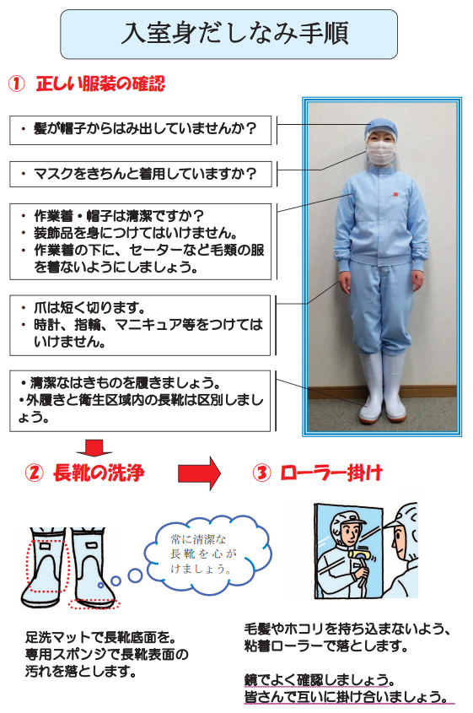

４２．製造に携わる従事者の検便を定期的に実施している
選択項目 |  | 記録・書類 | 
解 説 | 従事者からの菌・ウイルスの汚染を防ぐため、作業開始前には健康状態の確認が必要ですが、症状がなくても、病原体を保有している場合もあります。（健康保菌者や不顕性感染者とも言われます。）  作業従事者の定期的な検便の実施により、病原体の保有の有無を確認することで、従事者からの食品汚染を防止に努めましょう。
確 認 事 項 | - 定期的に検便（腸管出血性大腸菌、赤痢菌、サルモネラ属菌等）を実施し、検査結果を保管している。  - 検査の結果、陽性であった場合の対応が決められている。  （自己チェックのポイント）  - 検便の実施結果の記録を保存していることを確認。  - 検査項目に、腸管出血性大腸菌、赤痢菌、サルモネラ属菌が含まれていることを確認。  - 年１回以上の頻度で実施していることを確認。  - 陽性であった場合の対応を予め決めているかを確認。

【⑦記録・検証】に関する項目
４３．記録類の保管期限を決めて管理している
◎ | 必須項目 | 記録・書類 | 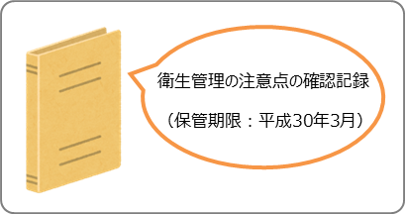
解 説 | 記録は食品を衛生的に扱ったことの証明になるとともに、これまでやってきた衛生管理の実施状況や管理体制を見直すための貴重な資料となります。保管期限を決めて、必要なときにいつでも確認できるように管理しなければなりません。
確 認 事 項 | - 記録類（「記録・書類」の欄に「必要」とあるもの）の保管期限を決め、整理して保管している。  （自己チェックのポイント）  - 記録類の保管期限がファイル等に記載されているかを確認。  ＜例＞  衛生管理の注意点の確認記録（又は作業日報）：６か月  冷凍冷蔵庫の温度点検記録：１年  健康チェックの記録：１年

４４．記録類の記入不備がないかどうかを定期的に確認している
必須項目 |  | 記録・書類 | 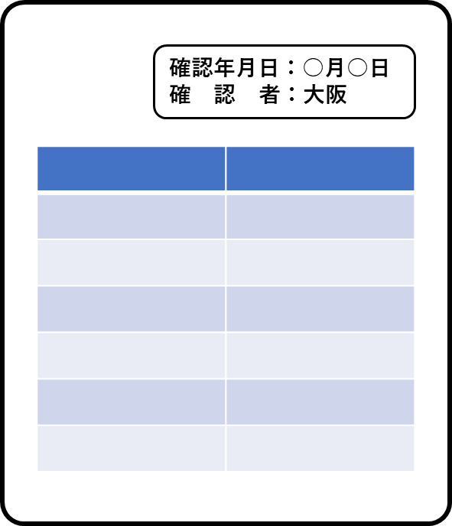
解 説 | せっかく記録していても、ただ○をつけているだけであったり、異常があったときに改善した内容や経過を何も記録していないと、管理の実施状態を正確に振り返ることはできません。正しく記録できているか、記録内容に不備がないかを定期的に確認しなければなりません。
確 認 事 項 | - 記録類に、記入者以外の確認者のサインもしくは押印がある。（従事者が複数名いる場合）  - 記録類に、記入時と記録確認時両方のサインもしくは押印がある。（記録類の記入者と確認者が同一人物である場合）  （自己チェックのポイント）  - 各種記録類に確認者欄があり、確認者のチェックを受けていることを確認。

４５．ルールやマニュアルを必要に応じて見直している
必須項目 |  | 記録・書類 | 
解 説 | ルールやマニュアルの内容が、従事者に正しく理解されていなかったり、また、実際の作業と合っていなければ意味がありません。定期的に、ルールやマニュアルを見直す必要がないかを検討し、その経過を記録しておきましょう。
確 認 事 項 | - 会議やミーティングなどの機会に、必要に応じてルールやマニュアルを見直している。  - マニュアル等に改定日等の記載があり、最新版であることが分かるように管理されている。  （自己チェックのポイント）  - 見直しの検討内容を会議の議事録に記載している、又は、マニュアル等に改定日等の記載をしていることを確認。
記 録・書 類（参考例） | ○マニュアル・手順書の改訂履歴（例）  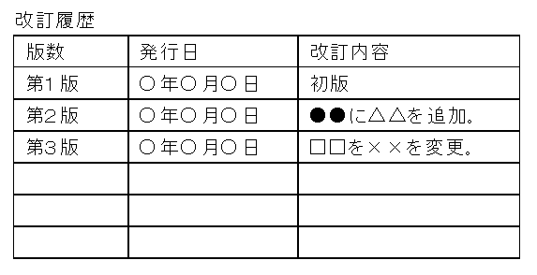

コンプライアンス・危機管理
に関する項目

【①組織体制】に関する項目
１．施設全体で自主衛生管理に取り組むことにより、お客様の健康の保護等を
第一に営業を行うことを社訓等で明確にしている
◎ | 必須項目 | 記録・書類 | 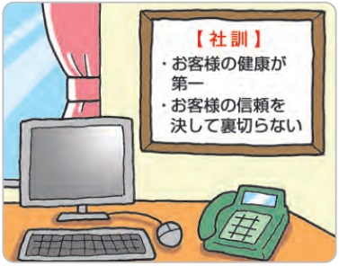
解 説 | 食の安全安心の確保には、従事者一人一人が自覚を持って取り組むことが大切です。お客様の健康の保護等を第一に営業を行うことをトップ自らが示し、全員で衛生管理に取り組みましょう。
確 認 事 項 | - 社訓や店内表示、ホームページなどで取組姿勢が明示されており、従事者全員がそれを知っている。  （自己チェックのポイント）  - 社訓等が掲示物で周知されているかを確認。
参 考 | （HACCP業種別手引書（生めん類製造(小規模な製造事業者の衛生管理のポイント)）抜粋）  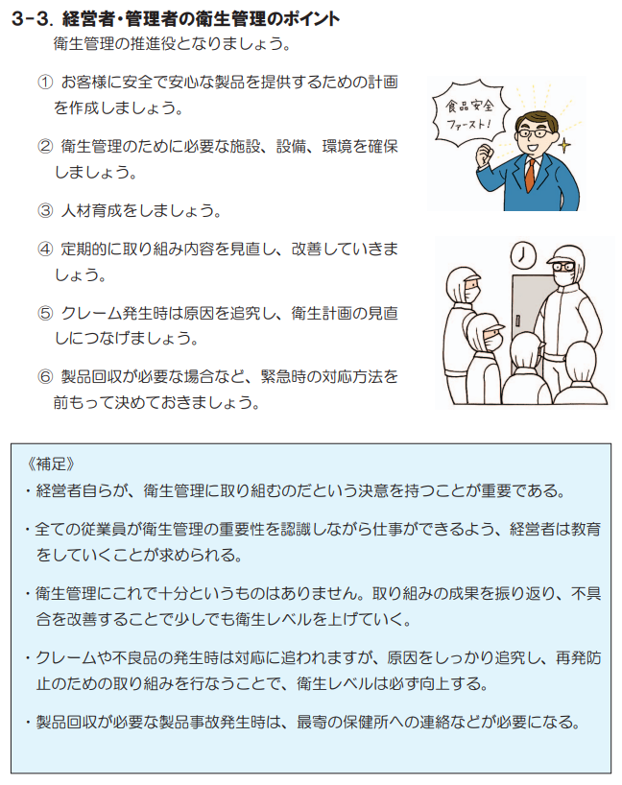

２．朝礼など従事者同士のコミュニケーションの場を設定している
◎ | 必須項目 |  | 
解 説 | 職場の透明性や従事者の協調性を向上させるため、朝礼など営業者と従事者、又は従事者同士のコミュニケーションを行う場を設けましょう。このように、コミュニケーションをとることは、日ごろ見えない問題点等を早期に発見するきっかけにもなります。
確 認 事 項 | - ミーティングなどの時間をとって、従事者や営業者とのコミュニケーションの場を設けている。  （自己チェックのポイント）  - 朝礼や終礼などの場を設けていることを確認。

３．従事者が食品偽装など店内の不正に意見を述べることによって、不利益を
受けることのないよう配慮している
必須項目 |  |  | 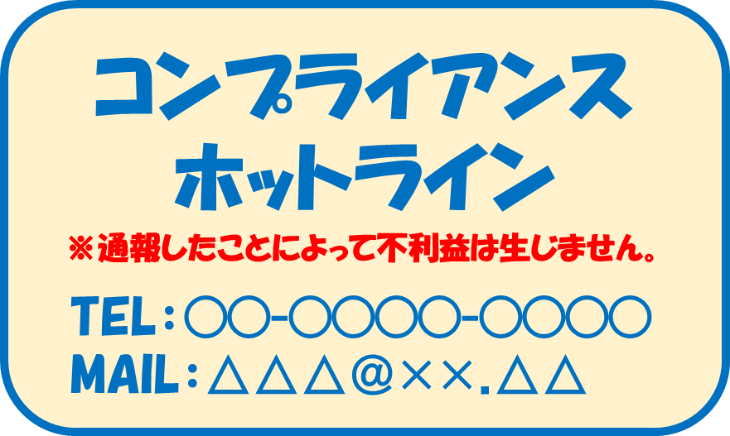  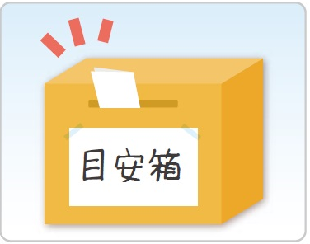
解 説 | 食品偽装など不正の隠ぺいを防ぐために、従事者が積極的に質問や相談、指摘を行うことができる風通しのよい職場を、営業者が率先して作っていきましょう。
確 認 事 項 | - 従事者から営業者へのホットラインがある。  - 従事者が不利益を被らないよう、匿名で意見を述べるなどの仕組みがある。  （自己チェックのポイント）  - 通報先が従事者に周知されていることを確認。

【②学び・教育】に関する項目
４．営業者・従事者は食品衛生及び食品表示関連法規に関して勉強している
（食品衛生法、食品表示法、景品表示法など）
必須項目 |  |  | 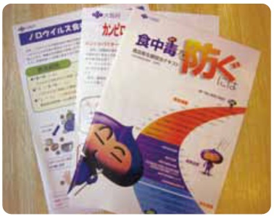    食の安全安心メールマガジン
解 説 | お客様に提供する食品の安全を守るためには、食品衛生法など食の安全に関する法律について勉強し、知識を習得しなければなりません。  また、食品表示法や景品表示法などの食品表示に関する知識も得るようにしましょう。
確 認 事 項 | - 食品衛生関係の雑誌の講読や、組合への加入、関係資料の収集・閲覧や大阪府食の安全安心メールマガジンの登録等によって、積極的に知識を得るように努力している。  （自己チェックのポイント）  - 学習に使用した雑誌や関係資料（リーフレット等）の確認。  - 食の安全安心メールマガジンに登録して、食品衛生に関する最新情報を入手しましょう。

５．従事者に接遇教育を行っている
必須項目 |  |  | 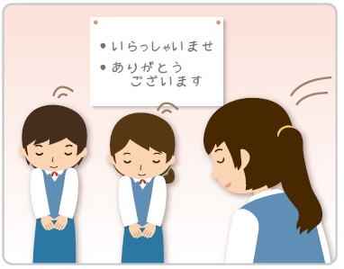
解 説 | お客様や取引相手等の視点に立って考えることは、信頼を得るためにとても大切なことです。接遇教育を従事者にしっかり行うことでトラブルが減り、信用にもつながります。お客様や取引相手等が安心して食品を購入等できる環境づくりのためにも、接遇教育は欠かせません。
確 認 事 項 | - 採用時や、定期的に接遇対応について勉強している。  - TPO（時・場所・場面）に応じた言葉遣いや挨拶、お客様への丁寧な応対ができている。  （自己チェックのポイント）  - 決められたルールによって、接遇教育ができていることを確認。

６．営業者・従事者は食品衛生に関する講習会等に参加している
選択項目 |  |  | 
解 説 | お客様に提供する食品の安全を守るために、食品衛生に関する講習会に参加し、食中毒の発生状況や最新の食品衛生に関する知識を習得しましょう。
確 認 事 項 | - 食中毒予防や衛生管理等の食品衛生に関する講習会に参加し、最新の知識を得るように努力している。  （自己チェックのポイント）  - 講習会資料や受講した履歴が分かる記録を残しているかを確認。
参 考 | ○実務講習会について（大阪府ホームページ）  https://www.pref.osaka.lg.jp/o100110/shokuhin/jigyousya/zitumukousyu.html    ※大阪府保健所管内の営業施設の食品衛生責任者に限る。  ※都道府県等による衛生講習会の開催状況のお問い合わせは、管轄保健所へ。

【③相談対応】に関する項目
７．お客様からの相談窓口を設置している
必須項目 |  | 記録・書類 | 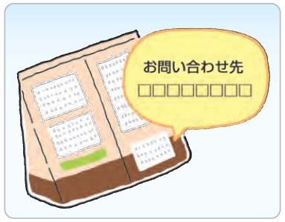
解 説 | お客様の疑問に対して誠実にお答えすることは、お客様の安心につながります。また、お客様からの意見を幅広く聞き、日々の業務に反映させることは、経営面だけでなく、衛生管理の向上においてもとても重要です。  そのためには、製品への表示やホームページ等お客様の目に留まるよう、問い合せ先や相談窓口を分かりやすく明示していなければなりません。
確 認 事 項 | - 電話番号の掲示やホームページ（専用でなくて良い）などで、問い合わせ先や相談窓口を明示している。  （自己チェックのポイント）  - 問合せ先をお客様に明示できているかを確認。

８．お客様からの相談、苦情、事故処理のための体制があり、対応した記録を
残している
◎ | 必須項目 | 記録・書類 | 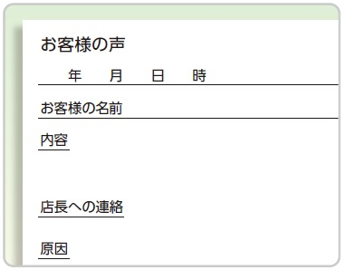  
解 説 | お客様から連絡を受けたとき、対応方法を決めていなければ、対応に時間がかかり、お客様の不信感や被害を増大させてしまいます。お客様からの相談や届出、食品の事故への対応を速やかに行うことができるよう、対応方法をルール化しておかなければなりません。また、再発防止のため、対応記録を残し、営業者と従事者で共有できるようにすることも必要です。
確 認 事 項 | - お客様から受けた連絡は、誰に報告するかルール化されており、誰でも同じ対応ができる。（１枚の紙に体制を書いた程度のものでも可）  - 相談内容や対応を行った記録や決まった記録票がある。  （自己チェックのポイント）  - 相談記録票の記録を作成していることを確認。

９．お客様からの相談、苦情、事故の原因究明と再発防止に努めている（検証）
◎ | 必須項目 | 記録・書類 | 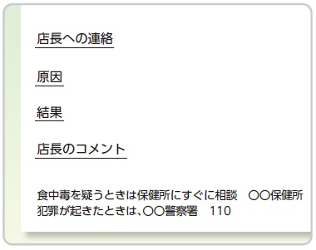
解 説 | 何度も同じ問題や事故を起こしていると、お客様の信頼を得ることはできません。同じような問題や事故が発生しないように、しっかりと原因究明を行い、再発防止に努めなければなりません。
確 認 事 項 | - 相談や苦情、事故の記録に、原因究明や再発防止対策などが記載されている。  （自己チェックのポイント）  - 相談記録票の記録を作成していることを確認。
記 録・書 類（参考例） | 記録様式（参考例） No.８・９共通  ○解説書（別冊）の記録（例）  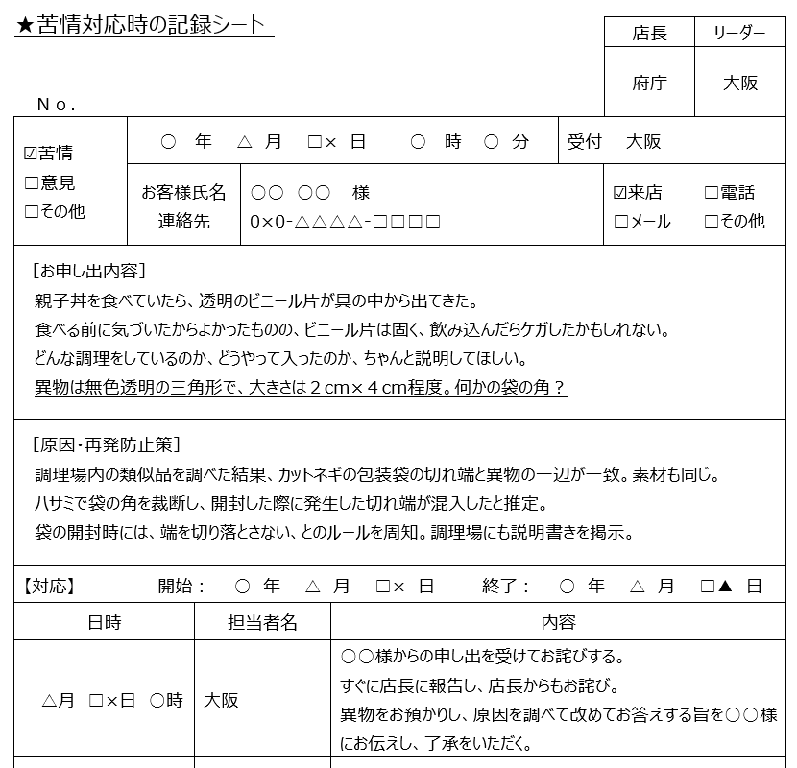

【④法令の遵守等】に関する項目
１０．営業許可証を見やすい場所に掲示している
必須項目 |  |  | 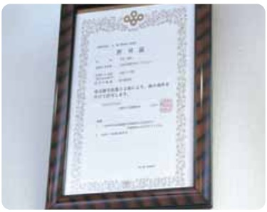
解 説 | 食品の製造に係る営業を行う場合、食品衛生法に基づく許可又は届出が必要です。  また、大阪府食品衛生法施行条例では、営業許可証を施設の見やすい場所に掲示することが義務づけられています。  法律や条例に基づき、適切に対応しましょう。
確 認 事 項 | - 製造施設で販売もしている場合は、店内に掲示している。（それ以外は事務所内でも可）  - 営業届出業種の場合は、適切に営業届出済みである  （自己チェックのポイント）  - 掲示している許可証の確認。  - 営業届出業種の場合は、営業届出済みであることを確認。
参 考 |   ○営業規制（営業許可、営業届出）に関する情報（厚生労働省ホームページ）  https://www.mhlw.go.jp/stf/seisakunitsuite/bunya/kenkou_iryou/shokuhin/kigu/index_00010.html    ○食品営業許可と営業届について（大阪府ホームページ）https://www.pref.osaka.lg.jp/o100110/shokuhin/kyoka/index.html  - 営業許可及び営業届出制度の概要（令和３年６月以降）  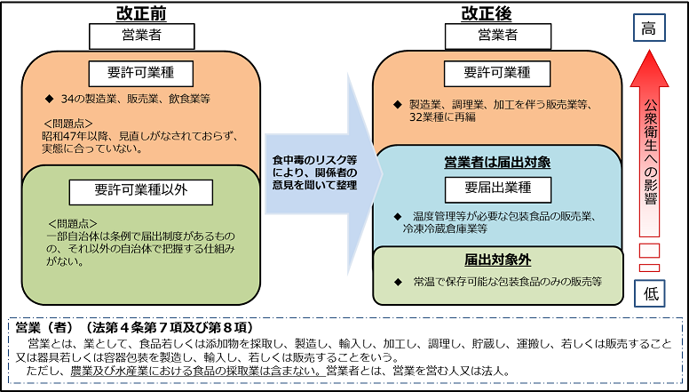

１１．受動喫煙の防止対策に具体的に努めている
必須項目
解 説 | タバコの煙は、周囲にいる人の健康にも悪影響を与えます。  改正健康増進法に基づき2020年４月から原則屋内禁煙となり、受動喫煙防止のため、施設内を全面禁煙とする方法や、喫煙専用室を設置して標識をする方法による分煙の対応が必要です。  また、製造場内での喫煙は、タバコや灰が食品に混入する原因となることから、製造場も当然ながら禁煙にしなければなりません。
確 認 事 項 | - 施設内の全面禁煙や分煙（喫煙専用室の設置等）を行っている。  - 製造場内に灰皿や吸殻がない。  - 従事者がそのルールを認識し、守っている。  （自己チェックのポイント）  - 受動喫煙防止の対応方法に応じた標識を掲示していることを確認。  - 屋内施設全面禁煙  - 喫煙専用室の設置  - 加熱式たばこ専用喫煙室の設置
受動喫煙防止対策の標識（例） | ○受動喫煙防止対策別の標識（例）  ※各対策に対応した標識（例）が、施設の出入口及び喫煙できる場所に掲示していることを確認。
  屋内施設全面禁煙 | 喫煙専用室の設置 | 加熱式たばこ専用喫煙室の設置
  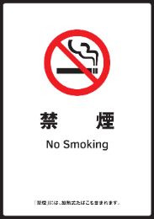  店舗の出入口 | 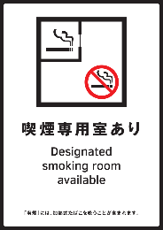  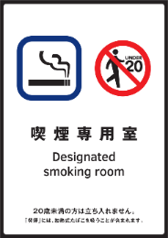  喫煙室の出入口 店舗の出入口 | 喫煙室の出入口 店舗の出入口  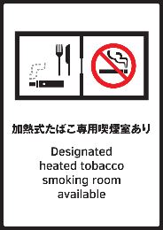  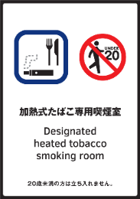

１２．従事者の労働安全対策に具体的に取り組んでいる
選択項目 |  |  | 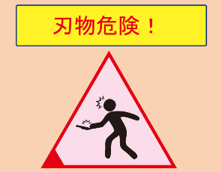  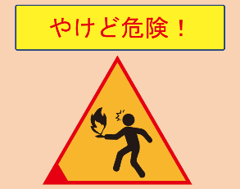
解 説 | 食品加工作業の労働災害では、床が濡れているなどによる「転倒災害」、機械によるはさまれ・巻き込まれ、包丁や器具による切れ・こすれなどがあります。このような労働災害を防⽌するため、危険な箇所の見える化や、ヒヤリハット事例の情報共有など、従事者の労働安全対策に取り組みましょう。
確 認 事 項 | - 転倒、切れ・こすれ、やけど等の労働災害を防止するための注意点を掲示等により見える化している。  - ヒヤリ・ハット事例の報告を受け、従事者への周知や対策等を講じている。  （自己チェックのポイント）  - ポスター等の注意喚起を掲示等していることを確認。
参 考 |   ○「食品加工作業におけるリスクアセスメント」（厚生労働省ホームページ）参照  https://www.mhlw.go.jp/bunya/roudoukijun/anzeneisei14/110713.html  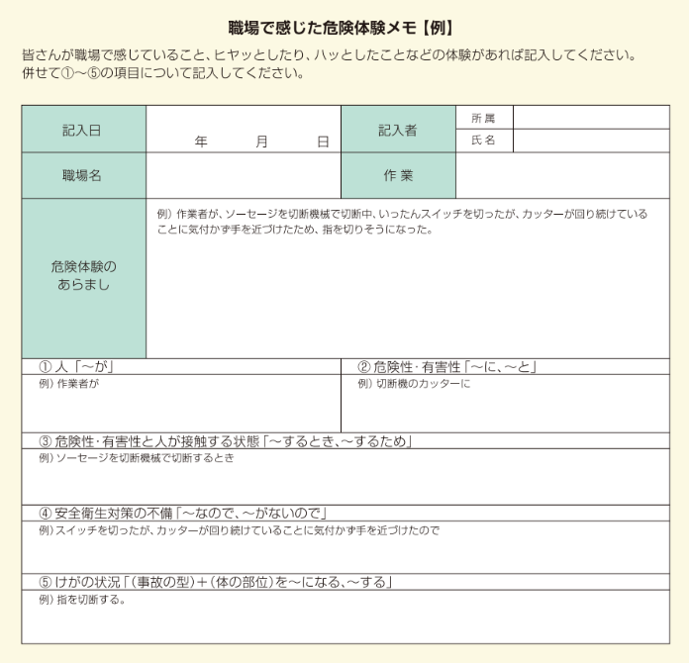  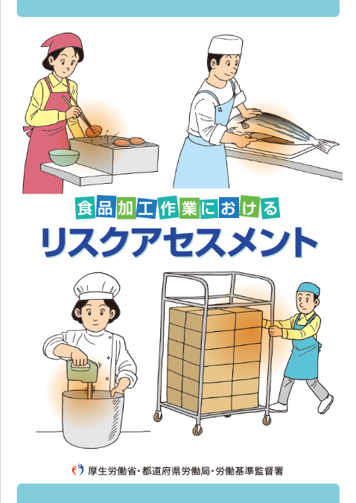    ○「食品加工用機械災害」（厚生労働省-職場のあんぜんサイト）参照  https://anzeninfo.mhlw.go.jp/yougo/yougo64_1.html    ○「食品加工用機械の労働災害防止対策ガイドライン・食品包装機械の労働災害防止対策のガイドライン」（中央労働災害防止協会-安全衛生情報センターＨＰ）参照  https://www.jaish.gr.jp/anzen/hor/hombun/hor1-36/hor1-36-8-1-0.htm

１３．食品ロス削減やプラスチックごみ削減等のＳＤＧｓへの取組に努めている
選択項目 |  |  | 
解 説 | 食品製造施設においては、SDGs（持続可能な開発目標）の達成に向けた取組みとして、食品ロス削減に寄与する取組みや、事業活動により発生するプラスチックごみ削減等の環境に配慮した積極的な取組みが推奨されます。  SDGsについて考え、できることから取組みを始めましょう。
確 認 事 項 | - 食品製造に係る営業において、具体的に取り組んでいる。  〔取組例〕  - 製造段階で発生する食品の端材や形崩れ品等を別商品の原材料として再利用するなど有効活用している。  - 衛生対策や包材の改善等により、科学的根拠に基づき賞味期限・消費期限の延長に取り組んでいる。  - 包材の見直し等により、プラスチックゴミ削減に取り組んでいる。 など  （自己チェックのポイント）  - 施設での取組みを確認。下記の取組事例を参考。
参 考 | ○「食品ロス削減の取組事例を見る／民間団体の取組事例」（消費者庁ホームページ）    https://www.caa.go.jp/policies/policy/consumer_policy/information/food_loss/case/private.html    ○「食品ロスの削減につながる容器包装の高機能化事例集(第二版)」（農林水産省作成）  https://www.maff.go.jp/j/shokusan/recycle/youki/attach/pdf/index-65.pdf  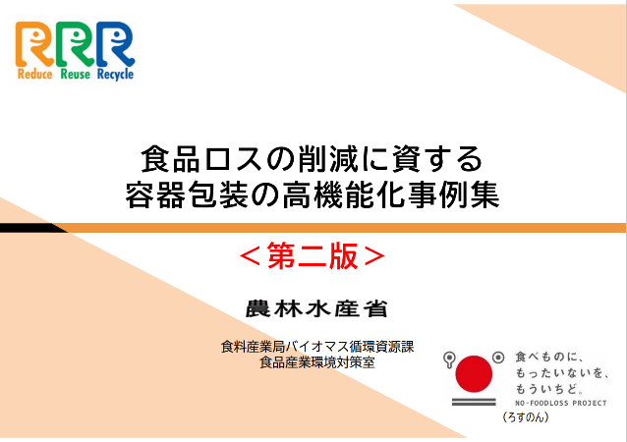  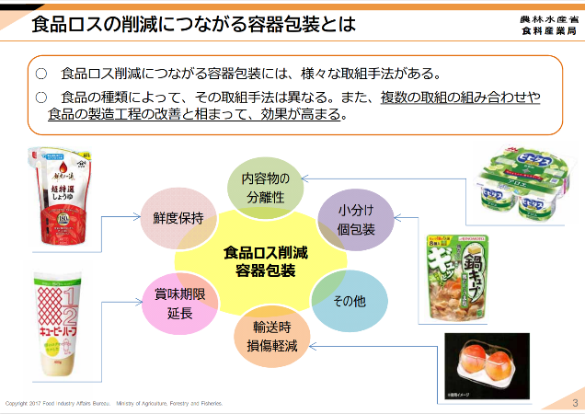  ○「食品容器包装の環境配慮設計事例集」（（一財）食品産業センターホームページ）    https://kankyo.shokusan.or.jp/youki_jirei/

【⑤情報発信】に関する項目
１４．製品の期限は科学的根拠に基づき設定し、その期限を適切に表示している
必須項目 |  | 記録・書類
解 説 | 製品の期限は、食品の安全性を確保するための重要な情報です。食品の特性等に応じて、保存試験や官能検査（色・味・においなど）の結果に基づき、科学的かつ合理的に期限を設定し、表示しなければなりません。  また、包装されていない食品（量り売り等）についても、お客様が期限を分かるようにしておくことが期待されます。
確 認 事 項 | - 期限表示義務のある食品の取扱いがある場合は、製品に期限が表示されており、期限設定の根拠を示す資料（保存試験の結果等）を備えている。  （自己チェックのポイント）  - 期限設定の根拠資料を保存していることを確認。  - 期限表示義務のある食品の取扱いがない場合（量り売り・非包装での店頭販売の業態など）は、「（－）該当せず」とする。  ただし、店内掲示や販売時に期限ラベル添付などで、期限をお客様にわかるようにしており、期限設定の根拠も有している場合は、「（○）適」とする。  例）「本日中にお召し上がりください」などを商品陳列スペースやレジ横などに掲示している
参 考 |   ○食品の期限表示に関する情報（消費者庁ホームページ）  https://www.caa.go.jp/policies/policy/food_labeling/food_sanitation/expiration_date/  - 食品期限表示の設定のためのガイドライン 参照

１５．アレルギー物質（特定原材料：えび、カシューナッツ、かに、くるみ、小麦、そば、卵、乳及び落花生の９品目）や添加物の適切な表示を行っている
必須項目 |  | 記録・書類 | 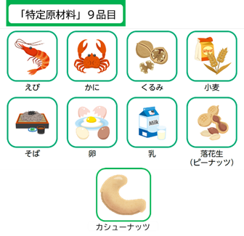
解 説 | 食品表示法で定められているとおり、製品の容器包装には、食品に使用している特定原材料や食品添加物等を表示しなければなりません。  また、包装されていない製品であっても、積極的に情報提供することが望まれています。
確 認 事 項 | - 包装食品を製造している場合は、適切に表示されており、その根拠となる資料がある。  例）原材料の中に特定原材料や添加物が含まれていることがわかる資料  （自己チェックのポイント）  - 製品の表示ラベル及び製品説明書等の根拠資料が合致していることを確認。  - 包装食品を製造していない場合は、「（－）該当せず」とする。  ただし、店内掲示や販売時にお客様へ情報提供している場合は、「（○）適」とする。
記 録・書 類（参考例） | （HACCP業種別手引書（小規模な総菜製造工場）参照（一部改変））  ○製品説明書（様式例）  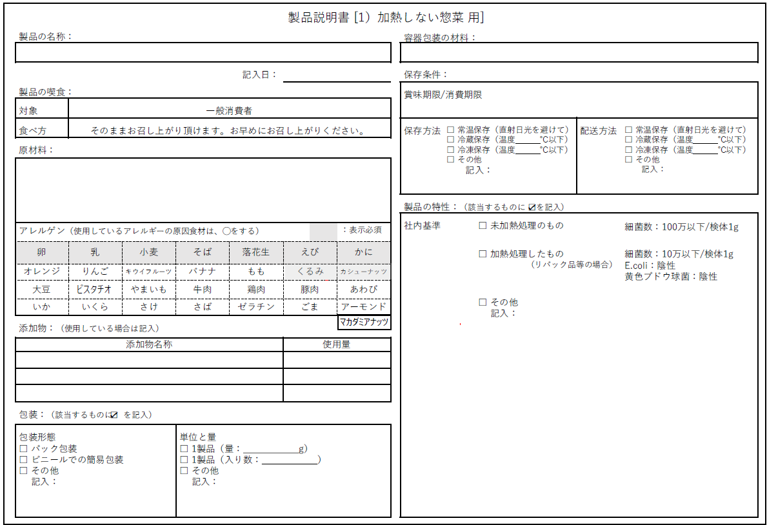

１６．アレルギーに関する特定原材料（えび、カシューナッツ、かに、くるみ、小麦、そば、卵、乳及び落花生の９品目）以外の表示にも取り組んでいる
選択項目 |  | 記録・書類 | 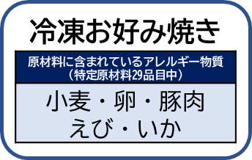
解 説 | 特定原材料の他に、アーモンド、あわび、いか、いくら、オレンジ、キウイフルーツ、牛肉、ごま、さけ、さば、大豆、鶏肉、バナナ、ピスタチオ、豚肉、マカダミアナッツ、もも、やまいも、りんご、ゼラチンの20品目については、特定のアレルギー体質を持つ人に、重篤な症状を引き起こすことが知られています。  これらを含む加工食品についても、なるべく表示するように取組みましょう。
確 認 事 項 | - 製品の表示に、特定原材料に準ずる品目（推奨表示品目）も記載している。  - 店内掲示などに、店頭で販売する製品に含まれる特定原材料に準ずる品目を明記している。  （自己チェックのポイント）  - 製品の表示ラベルや店内掲示の記載を確認。
☆特定原材料とは
特定のアレルギー体質をもつ消費者の健康危害の発生を防止する観点から、過去の健康被害等の発症数、症状の重さを考慮し、表示する必要性が高いものとして指定された９品目（えび、カシューナッツ、かに、くるみ、小麦、そば、卵、乳、落花生）です。
また、食物アレルギー症状を引き起こすことが明らかになった食品のうち、症例数や重篤な症状を呈する者の数が継続して相当数みられるが、特定原材料に比べると少ないものを、特定原材料に準ずるもの（20品目）として、可能な限り表示することが推奨されています。

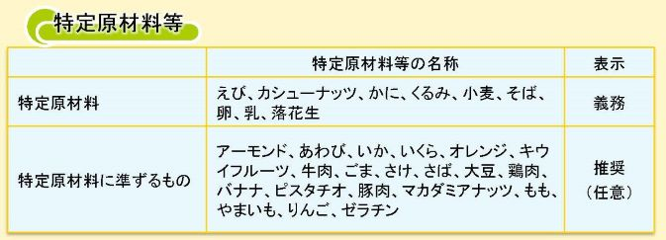

１７．施設の食品衛生の取組みの情報発信に努めている
選択項目 |  |  | 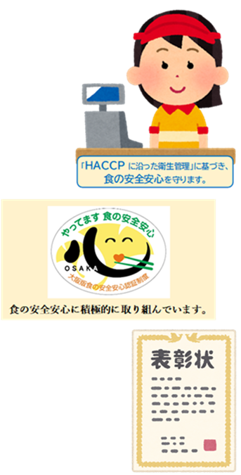
解 説 | 施設での食品衛生の取組みは、お客様からはなかなか見えにくいものであるため、積極的に情報発信することは、お客様の安心感につながります。HACCPの取組状況など、衛生管理の取組みに関する情報発信に努めましょう。
確 認 事 項 | - 製造施設での衛生管理の取組みについて、ホームページや店内掲示などで明示している。  （取組例）  - 製品の製造工程や各工程での衛生管理の取組みをホームページで掲載している。 など  （自己チェックのポイント）  - ホームページや店内掲示などで明示していることを確認。  - 食品衛生に関する認証書や表彰状等の掲示でも可。

１８．ホームページや製品に産地を記載し、公表に努めている
選択項目 |  | 記録・書類 | 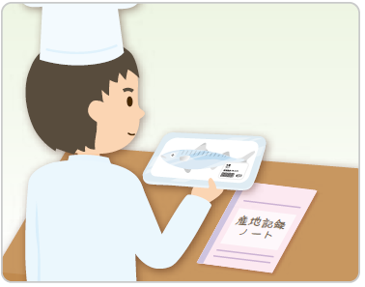
解 説 | 食品の安全は、原材料の生産から食卓まで続くフードチェーン（食品の一連の流れ）全体での取り組みによって守られています。加工食品について、食品表示法に基づく表示義務がない場合であっても、自主的に原材料名や原料原産地を表示または公表することは、お客様にとって製品を選ぶ際の情報を得ることになるため、積極的な提供が期待されます。  表示している食材の産地に誤りがないかを確認し、記録しておきましょう。また、産地偽装などの情報にも注目し、扱っている食材が該当していないか確認しておきましょう。
確 認 事 項 | - ホームページや製品の表示などに食材の産地（又は加工食品の原料原産地）を記載している。  - 記載された食材の産地（又は加工食品の原料原産地）の確認を行っている。  - 納品伝票や仕入票等で確認できる。  （自己チェックのポイント）  - ホームページや製品の表示、店内掲示等の記載を確認。  ※包装食品を製造している場合は、原料原産地表示は義務表示であるため、適正に表示されていれば適とする。（業務用加工食品については、製品への表示に代えて、納品書等に記載している場合も可。）  表示義務が適用されない販売形態（量り売りや非包装での店頭販売の業態など）では、店内掲示などによる情報提供がされいることを確認。  - 記載された食材の産地の伝達記録を確認。
記 録・書 類（参考例） |   ○加工食品の原料原産地表示制度について（農林水産省ホームページ）  https://www.maff.go.jp/j/syouan/hyoji/gengen_hyoji.html  ○新たな加工食品の原料原産地表示制度に関する情報（消費者庁ホームページ）    https://www.caa.go.jp/policies/policy/food_labeling/quality/country_of_origin/index.html  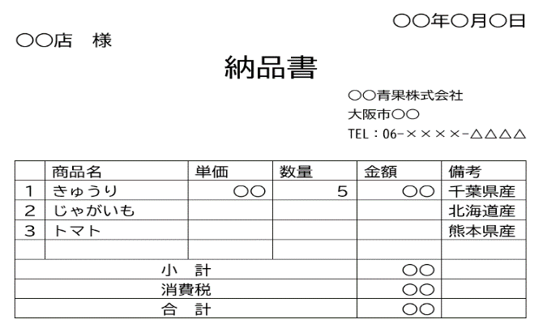  ○産地情報の記録（例）

【⑥緊急対応】に関する項目
１９．営業者と従事者の緊急連絡体制を確保し、保健所等の緊急時の連絡先
を把握している
必須項目 |  | 記録・書類 |   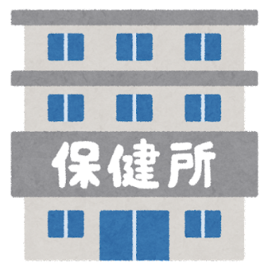  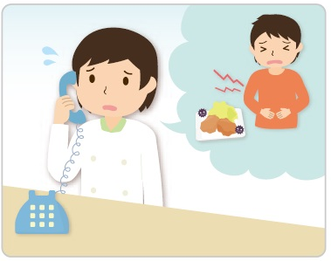  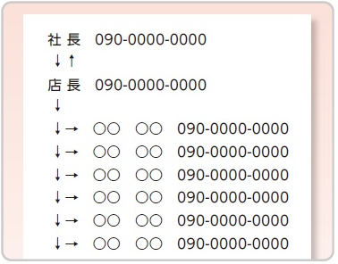
解 説 | 食中毒などの食品による事故が発生したときや、従事者がケガをしたとき、またお店が不慮の災害に遭ったときなど、もしものときに備えて、すぐに営業者と従事者間で連絡を取れるよう、緊急連絡網を作っておくなど、緊急連絡体制を決めておきましょう。  また、製造した製品が原因で、お客様の健康が害された場合などは、営業者は保健所へ速やかに報告しなければなりません。  その他、食材に問題があった場合など、仕入先等にすぐに連絡できるよう、保健所等の緊急時の連絡先を把握しておきましょう。
確 認 事 項 | - 緊急連絡網（デジタルツールによる連絡体制も可）を作成するなど、緊急時の体制を確保している。  - 営業者はどのような場合に、保健所へ報告するかを決めている。  - 保健所等の連絡先を把握している。  （自己チェックのポイント）  - 従事者間の緊急連絡網の確認。（デジタルツールによる連絡網でも可。）  - 保健所等の連絡先一覧を明記していることを確認。
記 録・書 類（参考例） | （HACCP業種別手引書（小規模な一般飲食店事業者向け）抜粋）  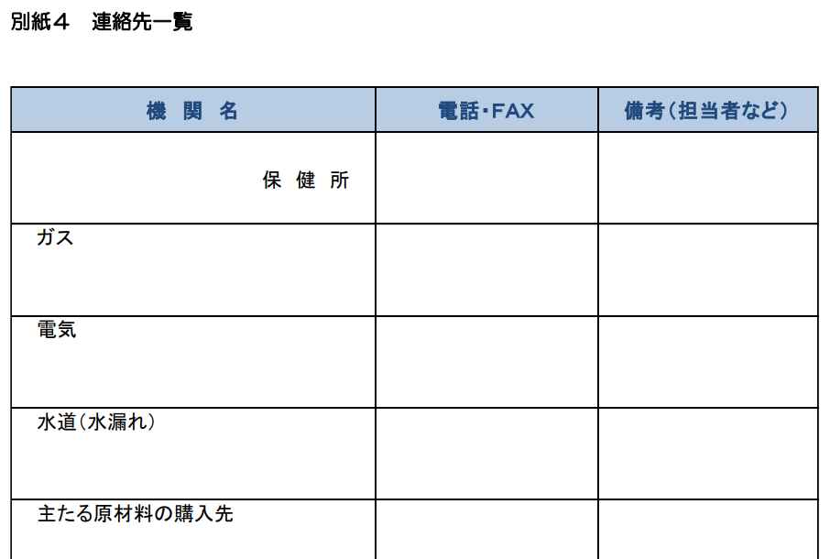  ○連絡先一覧

２０．危機管理事象発生時に備え、お客様の安全確保について従事者教育を
実施している
必須項目 |  |  | 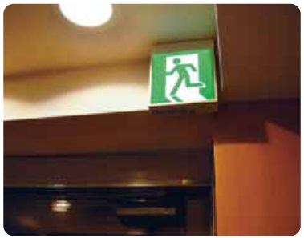
解 説 | 火災や地震などの災害や事故が発生した時でも、お客様や従事者の身の安全を確保できるよう、万が一に備えて訓練しておかなければなりません。
確 認 事 項 | - 避難誘導の方法など具体的内容を決めている。  - 避難誘導の方法の理解、非常口や消火器の場所を理解している。  （自己チェックのポイント）  - 消火訓練や避難訓練の実施状況を確認。  - 従事者が避難誘導方法を理解しているかを確認。

２１．毎日の製品の製造及び販売数量等を記録している
必須項目 |  | 記録・書類 | 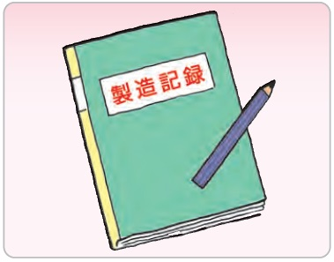
解 説 | 製造した製品が原因で健康被害が発生した場合など、速やかに該当する製品を特定し、被害の拡大防止措置を講じることができるよう、いつ製造したものかわかるようにしておきましょう。
確 認 事 項 | - 食品事故発生時に被害の拡大のおそれがないか等の情報を適切に把握するため、製品の製造日、製造数量、販売数量、販売先、廃棄数量等を記録している。  （自己チェックのポイント）  - 製造記録表等に製造数量を記載していることを確認。  - 出荷記録表等に販売数量を記載していることを確認。
記 録・書 類（参考例） | ○製造指示書・製造日報（様式例）
２２．食品トレーサビリティに取り組んでいる
選択項目 |  | 記録・書類
解 説 | 製造した製品が原因と疑われる食中毒が発生したときや法令違反などの問題が生じた際には、健康被害等の防止のために問題のある製品を特定し、速やかに回収等の措置を講じなければなりません。  そのためには、いつ、どこから（どこへ）、何を、どれだけ、入荷し、製造し、出荷したかを把握できるようにしておくことが大切です。
確 認 事 項 | - 原材料及び製品のロット管理により、原材料の納入記録、製品の製造記録、販売・出荷記録等が識別ロットで関連づけられており、どの原材料からどの製品が製造され、どこに販売・出荷されたかを把握できる。  （自己チェックのポイント）  - 納入記録、製造記録、販売・出荷記録のロット番号等で紐づけされていることを確認。
参 考 |   ○トレーサビリティ関係（農林水産省ホームページ）  https://www.maff.go.jp/j/syouan/seisaku/trace/  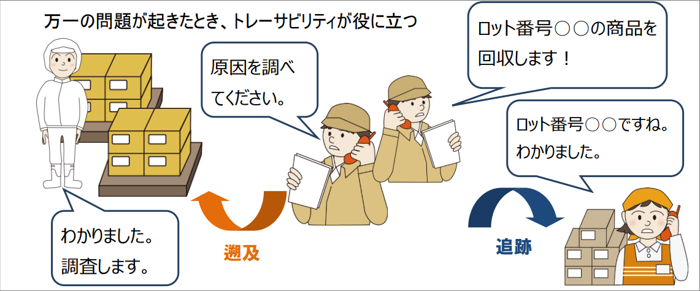  - 食品トレーサビリティ「実践的なマニュアル」 総論  - 食品トレーサビリティ「実践的なマニュアル」 取組手法編  - 食品トレーサビリティ「実践的なマニュアル」 各論 製造・加工業編  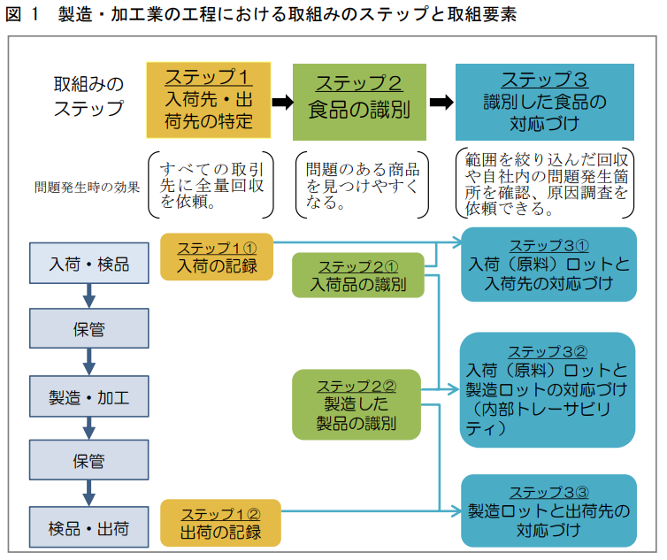  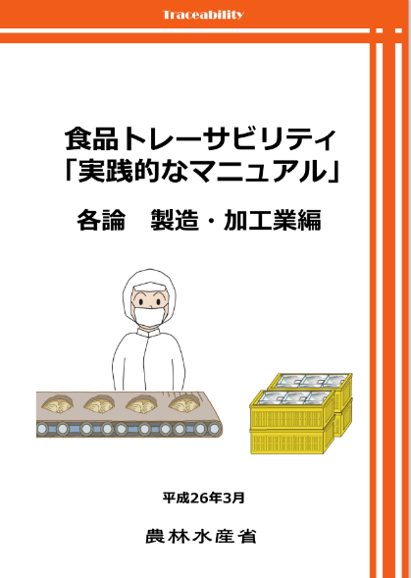
２３．食品事故の拡大のおそれがある場合、自らが公表することとしている
選択項目 |  | 記録・書類 | 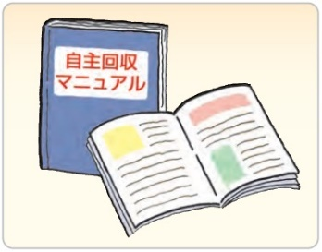  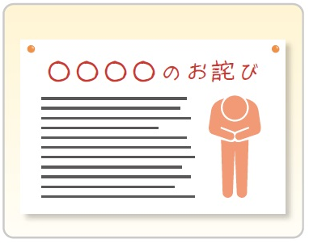
解 説 | 製造した製品が原因で健康被害が発生するおそれがあると判断した場合には、速やかに情報提供を行うなど、被害の拡大防止に努めましょう。
確 認 事 項 | - 公表基準などを決めている、又は検討している。  例）食品事故が発生するおそれがある場合は、店頭掲示やホームページでの記載や社告にて公表することにしている。など  （自己チェックのポイント）  - 自主回収マニュアルや公表基準等を作成していることを確認。

２４．フードディフェンス（意図的な食品汚染等の防御対策）に具体的に
取り組んでいる
選択項目 |  | 記録・書類
解 説 | フードディフェンス（食品防御）は、食品への意図的な異物の混入やいたずら等を防ぐための取組みとして重要です。過去には、加工食品の製造現場で、一部の従事者による意図的に農薬を混入する事件も発生しています。また、従事者による不衛生な食品の取扱いがSNS等で拡散され、食の安全安心を揺るがす事例も発生しています。このような悪質な行為を防ぐという観点から、抑止につながる対策に取り組みましょう。
確 認 事 項 | - 従事者又は外部の第三者による意図的な食品汚染等の防御対策をマニュアル等に定めて取り組んでいる。  （取組例）  - 従事者による不衛生な行為の撮影、SNS等への投稿を防止するため、製造場内への個人携帯（スマートフォン）の持ち込みを禁止している。  - 外部の業者等が製造場内で作業又は立ち入る場合、必ず立ち会うこととしている。  - 防犯カメラの設置により、従事者による不衛生な行為や外部の者の侵入の抑止に取り組んでいる。など  （自己チェックのポイント）  - フードディフェンスの観点から取り組んでいる対策であれば適とする。  - 取組内容がマニュアル等に記載されていることを確認。
参 考 |   ○（参考）その他学習教材 「食品防御」（農林水産省ホームページ）  https://www.maff.go.jp/j/shokusan/koudou/what_haccp/kensyu.html  - パンフレット「自社製品を守る、+αの食品防御」（農林水産省）  - 食品防御・食品衛生対策に向けた動画・資料（奈良県立医科大学ホームページ）  - eラーニング教材  - 大規模イベント向け食品防御ガイドライン（調理・提供編、製造工場編、運搬・保管編）
２５．食品事故の発生に備え、生産物賠償責任保険（ＰＬ保険）に加入
している
選択項目 |  | 記録・書類 |  | 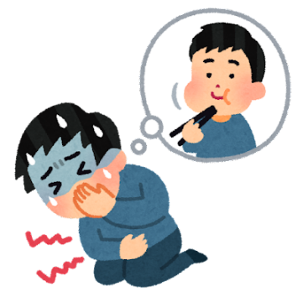  
解 説 | 食品事故を起こさないことが第一ですが、もし自分のお店で調理した食品により健康被害が発生した場合には、被害を受けたお客様への賠償責任にしっかりと対応する必要があります。  もしもの対応に備えるため、ＰＬ保険の加入を検討しましょう。
確 認 事 項 | - 食中毒や異物混入等によるお客様の健康被害やケガ等に対応するための保険に加入している。  （自己チェックのポイント）  - 保険証券や加入している保険内容が分かる書類を確認。

